Word®

Materiale didattico elaborato da fonti della guida in linea di Microsoft@Word2000®

Sommario
Premessa pag.3
- Introduzione a Microsoft® Word® 2000 pag.4
- Creazione documenti pag.8
- Apertura di un documento pag.14
- Salvataggio di un documento pag.16
- Ricerca di file pag.23
- Digitazione del testo pag.24
- Modifica ordinamento del testo pag.32
- Controllo ortografico e grammaticale pag.36
- Elementi generali di formattazione pag.39
- Modifica dell’aspetto della pagina pag.53
- Stampa di un documento pag.59
- Diverse visualizzazioni di un documento in Word pag.61
Appendice pag.63
Premessa
La presente raccolta di appunti nasce come supporto didattico utilizzato durante le lezioni del corso ed è stata quindi pensata per essere utilizzata come un supporto digitale. Se affrontata come un file di Word 2000® essa contiene infatti un sommario “ipertestuale” che permette all’utente di muoversi all’interno del testo digitato in base alle particolari esigenze dell’utente. Il sommario da infatti la possibilità all’utilizzatore di passare velocemente ad un preciso punto del testo che contiene una determinata parte della trattazione, senza avere necessariamente la conoscenza generale di tutto il documento. Tutto questo, visto nell’ottica di un utilizzo durante le lezioni, dove le la trattazione e i rispettivi dubbi non seguono necessariamente un ordine cronologico, risulta maggiormente evidenziato. Qualora il presente documento dovesse essere riportato su formato cartaceo, le considerazioni fatte in precedenza potrebbero non essere più valide. Questo vuole essere un monito all’ lettore che si aspetta di ricavare dalle righe una trattazione che rispetta canonicamente una sequenza cronologica. Al lettore spetta quindi l’utilizzo del sommario per ricavare la cronologia della trattazione nella maniera più consona alle proprie esigenze. Si consiglia quindi di affrontare la lettura tenendo ben presente questo aspetto. Ogni volta che si è fatto riferimento ad un prodotto della Microsoft®, quali ad esempio Word, Excel, PowerPoint, ecc, si sono omessi molto spesso,per non appesantire la trattazione, i relativi simboli per l’identificazione dei marchi registrati o dei prodotti coperti da copyright. Si sottintende naturalmente che i marchi:
Microsoft®
Word®2000

Excel®2000
PowerPoint®2000
E tutti gli altri prodotti della Microsoft® sono coperti dal diritto d’autore, come si potrà meglio leggere nella documentazione dedicata. Si rimanda quindi i lettore ad un’attenta consultazione di tale documentazione.

- Introduzione a Microsoft® Word® 2000
Microsoft® Word è un elaboratore di testi che permette di scrivere, modificare e stampare i documenti di testo. È possibile controllare l’aspetto del testo cambiando il tipo, lo stile e la dimensione dei caratteri, impostando elementi come rientri, interlinee, tabulazioni e margini. È anche possibile controllare la correttezza delle parole usando i controlli ortografico e grammaticale incorporati. Per meglio capire le potenzialità di questo programma è sicuramente interessante analizzarne i limiti:

Limiti di Word
Parametro operativo | Limite
Numero di finestre aperte | Limitato solo dalla memoria disponibile
Dimensione massima del file | 32 megabyte (MB)
Numero di parole nei dizionari personalizzati | 10.000
Numero di stili per documento o modello | 10.000
Numero delle colonne in una tabella | 63
Numero delle colonne di giornale | 45; il numero di colonne dipende dalle dimensioni del foglio e dalle impostazioni dei margini
Altezza minima della pagina | 0,25 cm
Altezza massima della pagina | 56 cm
Larghezza minima della pagina | 0,25 cm
Larghezza massima della pagina e delle tabelle | 56 cm
Numero di barre degli strumenti personalizzate | Limitato solo dalla memoria disponibile
Numero di pulsanti personalizzati delle barre degli strumenti | Limitato solo dalla memoria disponibile
Numero di caratteri per riga | 768
Dimensione minima del carattere | 1 punto
Dimensione massima del carattere | 1.638 punti, in altre parole 56 cm
Numero di tipi di carattere per documento | 32.767
Numero massimo di colori della | 256

La schermata iniziale di Word
Per aprire il programma eseguire la seguente successione di comandi a partire dal comando Start di Windows 98:
START►PROGRAMMI►MICROSOFT® WORD
La schermata che appare è la seguente:
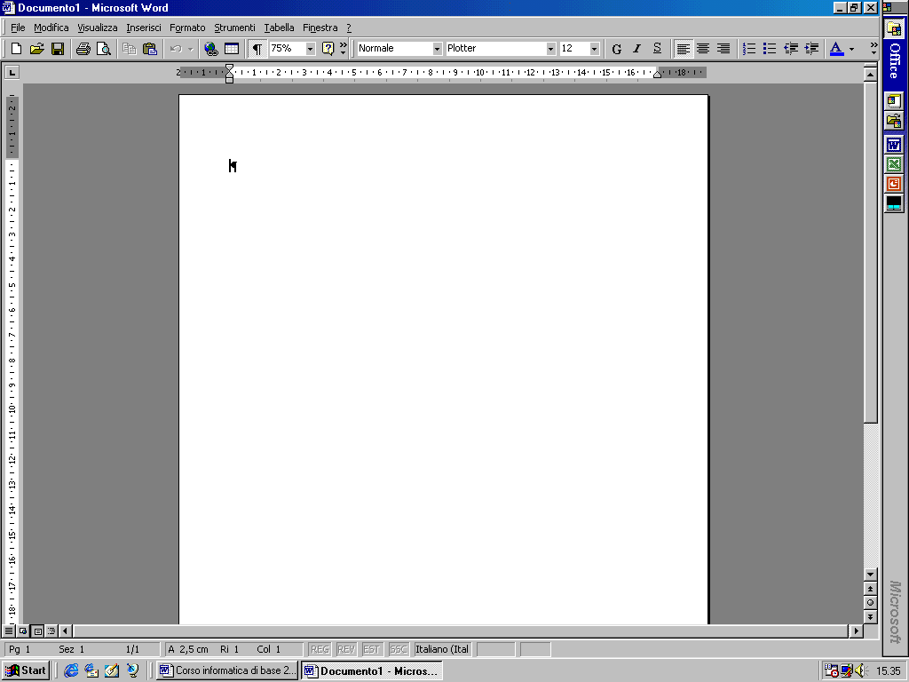

Ottenere assistenza dall'Assistente di Office
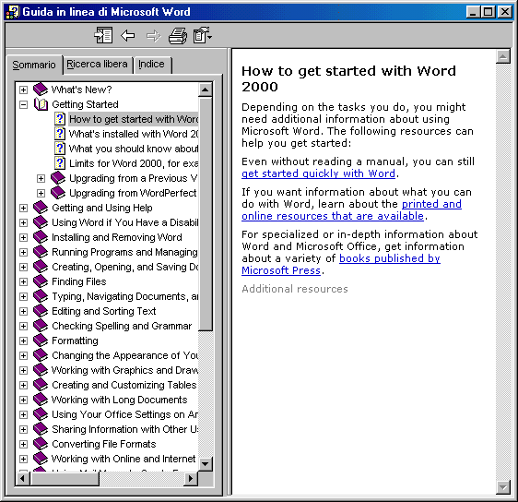
Per ottenere un'informazione su un programma di Microsoft® Office è possibile chiedere assistenza all'Assistente di Office. Ad esempio, per ottenere informazioni sulla creazione di una tabella, digitare Creazione di una tabella nell'Assistente.
L'Assistente fornisce automaticamente gli argomenti della Guida e i suggerimenti sulle azioni intraprese prima ancora che venga formulata una domanda. Quando si scrive una lettera, ad esempio, l'Assistente visualizza automaticamente gli argomenti relativi alla creazione e alla formattazione di una lettera.
L'Assistente visualizza anche i suggerimenti per utilizzare al meglio le funzionalità dei programmi di Office. Per ricevere un suggerimento, fare clic sulla lampadina vicino all'Assistente.
È possibile scegliere un altro Assistente ed impostarlo nel modo più adeguato al proprio lavoro. Se, ad esempio, si preferisce utilizzare la tastiera anziché il mouse, è possibile impostare l'Assistente in modo che visualizzi i suggerimenti relativamente ai tasti di scelta rapida. Poiché l'Assistente è condiviso da tutti i programmi di Office, le modifiche apportate all'Assistente saranno operative anche in tutti gli altri programmi di Office.

Ottenere assistenza dal menu?
Scegliere Guida in linea Microsoft® Word dal menu ?. Se è abilitato, verrà visualizzato l'Assistente. Se l'Assistente è disabilitato, verrà visualizzata la finestra della Guida. Per digitare una domanda nella finestra della Guida occorre fare clic sulla scheda Ricerca libera. Per sfogliare il sommario della Guida fare clic sulla scheda Sommario. Per effettuare la ricerca di una parola o frase specifica, fare clic sulla scheda Indice.
Per visualizzare un suggerimento su schermo relativo a un comando di menu, un pulsante della barra degli strumenti o una parte dello schermo, scegliere Guida rapida dal menu ? e fare clic sull'elemento desiderato.
Per visualizzare un suggerimento su schermo relativo ad un'opzione di una finestra di dialogo, fare clic nella finestra di dialogo sul pulsante del punto interrogativo e scegliere l'opzione. Se il punto interrogativo non è visibile, scegliere l'opzione e premere MAIUSC+F1.
Per visualizzare il nome di un pulsante sulla barra degli strumenti, posizionare il puntatore sul pulsante e attendere finché non compare il nome.

Ottenere assistenza dal sito Web di aggiornamento di Office
È possibile collegarsi direttamente al sito Web di aggiornamento di Office e ad altri siti di Microsoft® da tutti i programmi di Office scegliendo il comando Office sul Web dal menu ?. È possibile, ad esempio, accedere alle risorse tecniche e scaricare i miglioramenti dei prodotti senza uscire dal programma di Office in cui si sta lavorando.

Tipi di documento di Word
In Word sono disponibili diversi tipi di documento:
- Documento vuoto Se si desidera creare un documento tradizionale da stampare, aprire un nuovo documento vuoto.
- Pagina Web Se si desidera che il documento venga visualizzato su una rete Intranet o su Internet con un browser, utilizzare un documento Web. Le pagine Web vengono aperte in visualizzazione Layout Web e salvate in formato HTML.
- Messaggio di posta elettronica Se si dispone di Outlook 2000 o di Outlook Express, utilizzare un messaggio di posta elettronica per creare e inviare un messaggio o un documento ad altri utenti direttamente da Word. Un messaggio di posta elettronica include una barra degli strumenti che consente di immettere i nomi dei destinatari e l'oggetto del messaggio, impostare le proprietà del messaggio e inviarlo.
- Modello Utilizzare un modello se si desidera riutilizzare parti di testo, barre degli strumenti personalizzate, macro, tasti di scelta rapida, stili e voci di glossario.
Quando si salva un documento in Word, il tipo di documento determina il formato in cui verrà salvato in base all'impostazione predefinita. Per ulteriori informazioni, vedere diversi formati di file in Word.
- Creazione documenti

Creazione di un nuovo documento vuoto
- Scegliere Nuovo dal menu File.
La schermata che appare è la seguente:
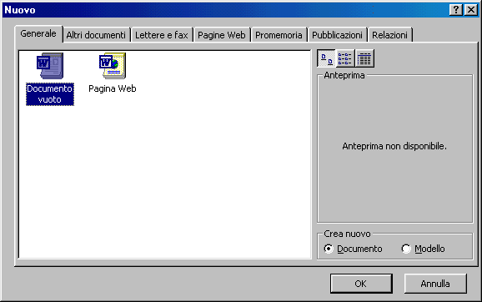
- Fare clic sulla scheda Generale e quindi fare doppio clic sull'icona Documento vuoto.
Suggerimento Per creare rapidamente un nuovo documento basato su un modello, fare clic sul pulsante Nuovo documento vuoto sulla barra degli strumenti Standard.

Creazione di un modello per un documento
- Effettuare una delle seguenti operazioni:
  - Per creare un nuovo modello sulla base di un documento esistente, scegliere Apri dal menu File, quindi aprire il documento desiderato.
  - Per creare un nuovo modello sulla base di un documento esistente, scegliere Nuovo dal menu File. Selezionare un modello simile a quello che si desidera creare, selezionare Modello nella casella di gruppo Crea nuovo e quindi fare clic su OK.
- Scegliere Salva con nome dal menu File.
- Nella casella Tipo file fare clic su Modello di documento. Questo tipo di file sarà già selezionato se si sta salvando un file creato come modello. Se ad esempio è stato scelto il modello di lettera in stile contemporaneo si visualizzerà:
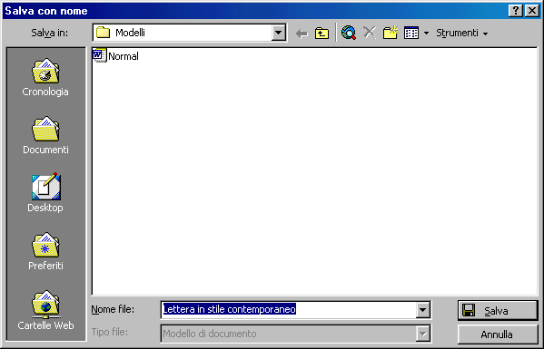
- La cartella predefinita Modelli verrà specificata nella casella Salva in. Per salvare il modello che verrà visualizzato in una scheda diversa da quella Generale, passare alla sottocartella corrispondente all'interno della cartella Modelli.
- Nella casella Nome file digitare un nome per il nuovo modello, quindi fare clic su Salva.
- Aggiungere gli elementi di testo o grafica che si desidera inserire in tutti i nuovi documenti creati sulla base del modello ed eliminare gli elementi non necessari.
- Apportare le modifiche desiderate alle impostazioni dei margini, della dimensione e dell'orientamento della pagina, degli stili e di altri formati.
- Fare clic su Salva, quindi scegliere Chiudi dal menu File.

Utilizzo delle creazioni guidate-Creazione di un curriculum
- Scegliere Nuovo dal menu File.
- Fare clic sulla scheda Altri documenti.
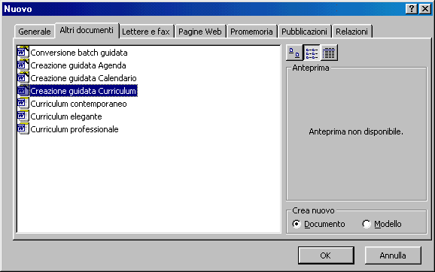
- Fare doppio clic su Creazione guidata Curriculum.
- Seguire i passaggi della creazione guidata.
Note
- Se la Creazione guidata non viene visualizzata nella finestra di dialogo Nuovo, potrebbe essere necessario installarla.

Informazioni sulla modifica veloce degli elementi di una lettera
Se si desidera apportare modifiche a elementi, quali il destinatario o la formula iniziale, in una singola lettera, il modo più semplice consiste nel sovrascrivere il nuovo elemento a quello precedente. Poiché tuttavia alcuni elementi ricorrono spesso nelle lettere, sono stati introdotti nella Creazione guidata Lettera alcuni elementi standard, ad esempio la formula iniziale o di chiusura, memorizzati come voce di glossario (vedi ulteriori informazioni al prossimo paragrafo) e facilmente inseribili o modificabili nella lettera. Inoltre, se quando si crea una lettera tramite la creazione guidata si inseriscono nomi e altri elementi, anche questi verranno memorizzati come voci di glossario.
Modifica degli elementi della lettera
Quando si modifica una lettera creata con la Creazione guidata Lettera, è possibile trasformare i nomi e il testo in elementi standard della lettera, facendo clic con il pulsante destro del mouse sull'elemento e quindi selezionando una voce diversa dall'elenco visualizzato.
Aggiunta di un nuovo elemento della lettera
Per aggiungere una nuova voce all'elenco, selezionare l'elemento della lettera nel documento e digitare il testo desiderato. Quindi fare clic con il pulsante destro del mouse sull'elemento e scegliere Crea voce di glossario.

Inserimento di una voce di glossario
- Fare clic nel punto del documento in cui si desidera inserire la voce di glossario.
- Scegliere Glossario dal menu Inserisci.
Per visualizzare l'elenco di tutte le voci di glossario disponibili, tenere premuto MAIUSC mentre si sceglie Glossario.
- Se il sottomenu contiene un elenco di stili di paragrafo, quali Oggetto o Formula di apertura, selezionare lo stile che è associato alla voce di glossario.
- Fare clic sul nome della voce di glossario desiderata.
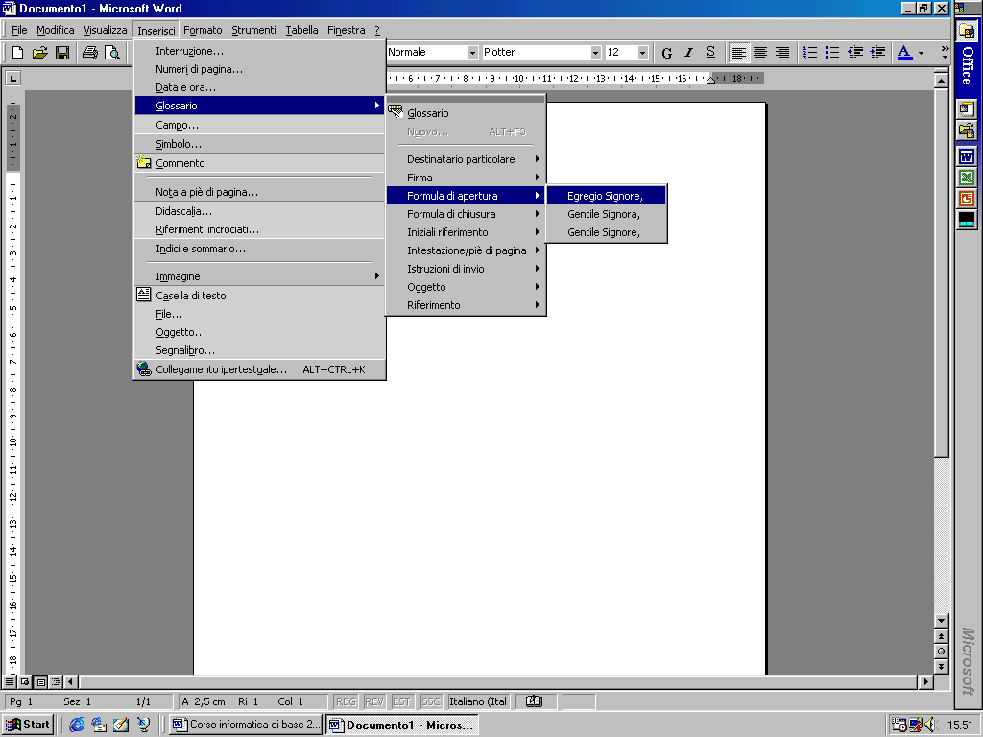
Suggerimenti
- È inoltre possibile velocizzare la procedura di inserimento di una voce di glossario. È innanzitutto necessario attivare la funzione Completamento automatico. Nel documento digitare i primi caratteri che identificano la voce di glossario e quando viene suggerita la voce di glossario completa, premere INVIO o F3 per accettarla. Per rifiutare la voce, continuare a digitare.
- Se è stato attivato il rilevamento automatico della lingua, le voci elencate nel sottomenu Glossario e nella barra degli strumenti Glossario corrisponderanno alla lingua del testo in cui è posizionato il punto di inserimento. Se ad esempio si sta digitando del testo in francese nella propria versione di Word, le voci di glossario visualizzate nel sottomenu e nella barra degli strumenti saranno in francese, mentre le voci della scheda Glossario saranno nella propria lingua. Per inserire voci di glossario nella lingua del testo che si sta digitando, utilizzare il sottomenu Glossario o la barra degli strumenti Glossario.
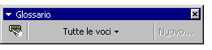
Per inserire voci di glossario nella lingua della propria versione di Word, utilizzare la scheda Glossario.

Creazione di una lettera
In Word è possibile utilizzare la Creazione guidata Lettera per scrivere lettere in modo semplice e rapido. Vengono forniti elementi frequentemente utilizzati nella redazione delle lettere, quali ad esempio le formule iniziali e di chiusura, che possono essere selezionate dagli elenchi disponibili. la Creazione guidata Lettera, inoltre, suggerisce come strutturare le lettere in base agli stili di più frequente utilizzo.
Utilizzare la procedura di seguito riportata, che richiede l'utilizzo dell'Assistente di Office, per creare una lettera con la Creazione guidata Lettera. Se l'Assistente di Office non è installato, è possibile avviare la Creazione guidata Lettera scegliendo Nuovo dal menu File, facendo clic sulla scheda Lettere e Fax, quindi facendo doppio clic su Creazione guidata Lettera.
- Digitare la formula iniziale cominciando con la parola "Egregio" o "Gentile" seguita da un nome e da una virgola Egregio Signor Camera, oppure Gentile Signora Frassi, e quindi premere INVIO.
- Nell'Assistente di Office fare clic su Ottenere aiuto durante la composizione della lettera.
- Seguire le istruzioni visualizzate dalla Creazione guidata Lettera. Se si desidera ignorare un passaggio o passare una finestra specifica, fare clic su una delle schede disponibili.

Nota
Per utilizzare la Creazione guidata Lettera per modificare una lettera esistente, aprire la lettera in Word, quindi scegliere Creazione guidata Lettera dal menu Strumenti.
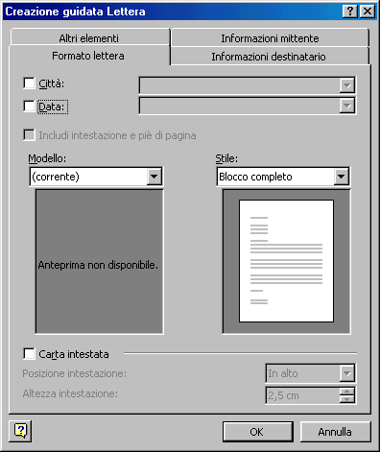

- Apertura di un documento

Apertura di un documento sul disco rigido o in rete
- Fare clic su Apri.
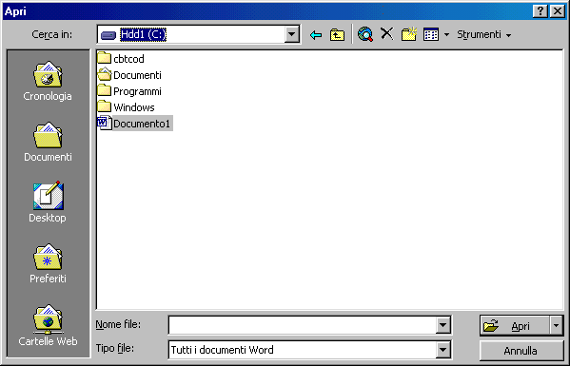
- Se si desidera aprire un documento salvato in una cartella diversa, trovare la cartella e aprirla.
- Fare doppio clic sul documento che si desidera aprire.
Se il documento desiderato non è fra quelli visualizzati nell'elenco delle cartelle, è possibile effettuare una ricerca.
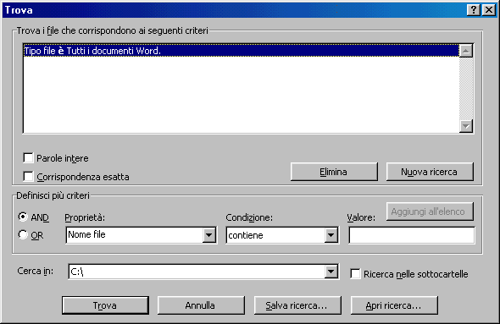

Procedura
- Fare clic su Apri
- Scegliere Strumenti, quindi Trova.
- Nella finestra di dialogo Cerca in selezionare l'unità o la cartella in cui si desidera effettuare la ricerca.
Per effettuare la ricerca in più unità, digitare il nome delle unità desiderate separato da un punto e virgola nella casella Cerca in. Digitare ad esempio C: \;D:\.
- Per effettuare la ricerca in tutte le sottocartelle delle cartelle selezionate e per visualizzare le cartelle che contengono i file trovati, selezionare la casella di controllo Ricerca nelle sottocartelle.
- Nella casella Proprietà selezionare Nome file.
- Nella casella Condizione selezionare la voce desiderata.
- Nella casella Valore digitare in parte o per intero il nome del file.
- Fare clic sul pulsante Aggiungi all'elenco.
- Scegliere Trova.

Apertura di un documento creato con un altro programma
- Fare clic su Apri
- Fare clic sul formato di file desiderato nella casella Tipo file.
È inoltre possibile digitare l'estensione nella casella Nome file; ad esempio, digitare *.wk4 per trovare i file di Lotus 1-2-3 versione 4.0.
- Per aprire un documento salvato in una cartella diversa trovare la cartella e aprirla.
- Fare clic sul documento che si desidera aprire in Word.
Se il documento non viene trovato nell'elenco delle cartelle, è possibile cercarlo.
Vedi Procedura mostrata precedentemente
- Fare clic su Apri

Aggiunta di un collegamento ad una cartella o ad un file nella cartella Preferiti
- Fare clic su Apri.
- Nella casella Cerca in fare clic sul file o sulla cartella per cui si desidera creare un collegamento.
- Se il file o la cartella per cui si desidera creare un collegamento sono visualizzati nell'elenco sotto la casella Cerca in, selezionare direttamente il file o la cartella.
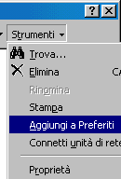
Se il file o la cartella desiderati non vengono visualizzati, fare doppio clic sulla cartella principale nella gerarchia per aprirla, quindi continuare ad aprire le varie sottocartelle finché il file o la cartella desiderati non verranno visualizzati, quindi selezionarli.
- Scegliere Strumenti, quindi Aggiungi a Preferiti

Selezione di più file
- Per selezionare file non contigui nella finestra di dialogo Apri, fare clic sul nome di un file. Tenendo premuto CTRL fare clic sul nome degli altri file da selezionare.
- Per selezionare file contigui nella finestra di dialogo Apri, fare clic sul nome del primo file della sequenza. Tenendo premuto MAIUSC fare clic sul nome dell'ultimo file.

Salvataggio di un documento
Per salvare rapidamente un documento, scegliere Salva sulla barra degli strumenti Standard. Per salvare un documento in una posizione o in un formato diversi, seguire le procedure che seguono

Salvataggio dei documenti nel formato di Microsoft® Word

Salvataggio di un nuovo documento senza nome
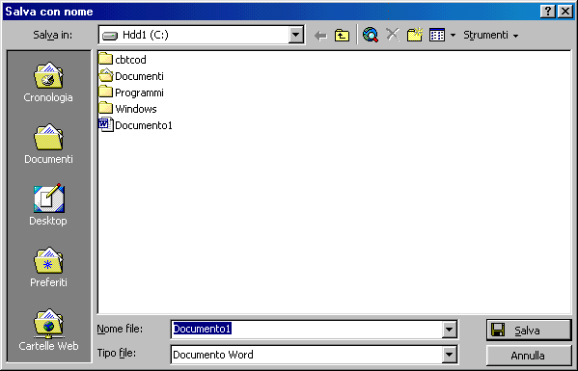
- Fare clic su Salva sulla barra degli strumenti Standard.
- Se si desidera salvare il documento in una cartella diversa, trovare la cartella e aprirla.
- Nella casella Nome file digitare il nome del documento.
È possibile utilizzare nomi di file lunghi e descrittivi.
- Fare clic su Salva.

Salvataggio di un documento esistente
- Scegliere Salva sulla barra degli strumenti Standard

Salvataggio contemporaneo di tutti i documenti aperti
- Tenere premuto MAIUSC e scegliere Salva tutto dal menu File.
Verranno salvati contemporaneamente tutti i documenti e i modelli aperti. Se alcuni documenti aperti non sono mai stati salvati, verrà visualizzata la finestra di dialogo Salva con nome in modo da assegnare un nome ai documenti.

Salvataggio di una copia di un documento
- Aprire il documento di cui si desidera creare una copia.
- Scegliere Salva con nome dal menu File.
- Se si desidera salvare il documento in una cartella diversa, trovare la cartella e aprirla.
- Nella casella Nome file digitare il nuovo nome del documento.
- Scegliere il pulsante Salva.

Salvataggio dei documenti in altri formati di file

Salvataggio di un documento da utilizzare in un altro elaboratore testi
- Aprire il documento che si desidera salvare per essere utilizzato in un altro programma, ad esempio WordPerfect.
- Scegliere Salva con nome dal menu File.
- Se si desidera salvare il documento in una cartella diversa, individuare e aprire la cartella.
- Nella casella Nome file digitare il nuovo nome del documento.
- Nella casella Salva come tipo fare clic su un formato di file compatibile con il programma desiderato.
- Fare clic su Salva.

Scelta del modo migliore di salvare i documenti
È possibile modificare le impostazioni della scheda Salva della finestra di dialogo Opzioni del menu Strumenti, per fare in modo che Microsoft® Word salvi i documenti nel modo più adatto alle dimensioni del documento, allo spazio libero su disco e alla memoria del computer.
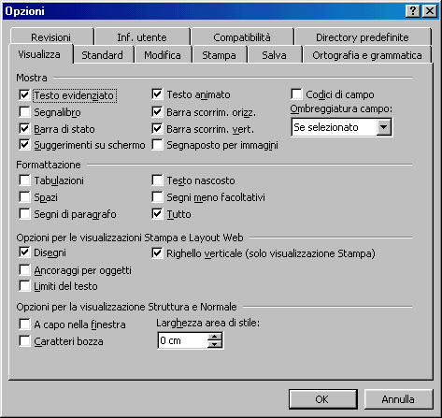

Eseguire questa operazione | Nei casi seguenti
Deselezionare la casella di controllo Consenti salvataggio veloce. | Si desidera che Word esegua un salvataggio completo, ovvero salvi l'intero documento. Per proteggere meglio il lavoro effettuato, è importante che Word esegua un salvataggio completo, anziché un salvataggio veloce, in questi casi:  - Si termina di lavorare su un documento e lo si salva per l'ultima volta  - Prima di condividere un documento con altri utenti  - Prima d'iniziare un'operazione per la quale verrà richiesta molta memoria, come la ricerca del testo o la compilazione di un indice analitico  - Prima di convertire il documento in un formato di file diverso  - È stata selezionata la casella di controllo Crea sempre copia di backup nella scheda Salva della finestra di dialogo Opzioni del menu Strumenti per salvare automaticamente una copia di backup
Selezionare la casella di controllo Consenti salvataggio in background. | Si desidera continuare ad utilizzare Word mentre si salva un documento: l'icona lampeggiante di un disco verrà visualizzata sulla barra dello stato mentre Word salverà il lavoro. Questa impostazione funziona nel modo migliore se non si utilizza Word su un sistema che dispone di poca memoria.
Selezionare la casella di controllo Consenti salvataggio veloce. | Si desidera salvare una serie di modifiche distintamente dal lavoro memorizzato; non è però possibile visualizzare l'elenco. Ad esempio:  - Il documento contiene immagini di grandi dimensioni, tabelle, colonne od oggetti collegati, oppure il documento è molto grande e si desidera salvare le modifiche più rapidamente.  - Sul disco del computer è disponibile molto spazio libero.  - I documenti non vengono salvati in rete.  Se Word esegue dei salvataggi veloci, si consiglia di deselezionare periodicamente la casella di controllo Consenti salvataggio veloce, in modo che Word possa integrare l'elenco delle modifiche al lavoro memorizzato.

Formati di file
Un formato di file rappresenta il modo in cui le informazioni vengono memorizzate in un file e che permette a un programma di aprire e salvare il file. Il formato di file è indicato da un'estensione di tre lettere che segue il nome del file stesso. Ad esempio, quando si salva un nuovo documento in Microsoft® Word 2000, questo viene salvato nel formato predefinito di Word 2000 con estensione .doc. Per convertire un documento in un altro formato così da poterlo aprire con un altro programma o con una versione precedente di Word, è possibile scegliere il formato del file in fase di salvataggio del documento.
L'installazione di Word 2000 include molti formati di file, a meno che l'utente o l'amministratore del sistema non decida di disabilitarli sul computer. Se il formato desiderato non è compreso nell'elenco Tipo file (per visualizzare l'elenco scegliere Salva con nome dal menu File), è possibile installare un programma aggiuntivo per la conversione dei formati di file.

Informazioni per prevenire la perdita dei dati

Utilizzo del Salvataggio automatico per recuperare le modifiche non salvate
Se si verifica un arresto del programma o un'interruzione dell'alimentazione, in Microsoft® Word è possibile ripristinare automaticamente le modifiche apportate a un documento e non ancora salvate. Se il Salvataggio automatico è attivato, le modifiche apportate verranno salvate a intervalli prestabiliti in un file temporaneo di recupero. Pertanto, se occorre riavviare Word o il computer senza poter salvare il lavoro, verrà aperto automaticamente il file di recupero che contiene le modifiche apportate fino all'ultimo Salvataggio automatico. Se, ad esempio, il Salvataggio automatico è stato impostato per salvare il documento ogni cinque minuti, verranno persi solo gli ultimi cinque minuti di lavoro. Il Salvataggio automatico non sostituisce il salvataggio regolare dei documenti. Se si sceglie di non salvare il file di recupero dopo che questo è stato aperto in Word, il file verrà eliminato e le modifiche non salvate verranno perse. Se si salva il file di recupero, questo sostituirà il documento originale, a meno che non si specifichi un nuovo nome per il file.

Recupero del testo da un documento danneggiato
Se il computer non risponde quando si prova ad aprire un documento è possibile che il documento sia danneggiato. La volta successiva che si avvia Word, il programma utilizzerà automaticamente uno speciale programma di conversione per recuperare il testo dal documento danneggiato. È possibile utilizzare in ogni momento questo programma di conversione per aprire un documento danneggiato e recuperare il testo. Dopo avere aperto il documento danneggiato, è possibile salvarlo in formato Word o in un altro formato, ad esempio in formato testo o HTML. Il testo di paragrafi, titoli, piè di pagina, note a piè pagina e campi viene recuperato come testo normale. Non vengono recuperati i formati, la grafica, i campi, gli oggetti di disegno e tutte le altre informazioni che non siano testo.

Procedura
- Scegliere Opzioni dal menu Strumenti, quindi fare clic sulla scheda Standard.
- Assicurarsi che la casella di controllo Conferma conversione all'apertura sia selezionata, quindi fare clic su OK.
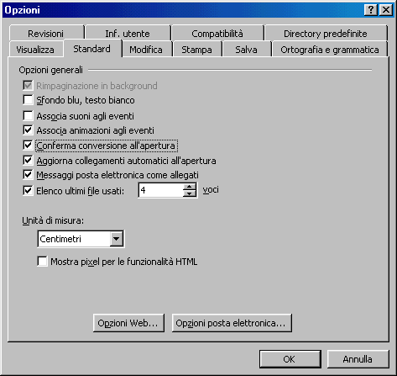
- Fare clic su Apri.
- Nella casella Tipo file fare clic su Recupera testo da qualsiasi file.
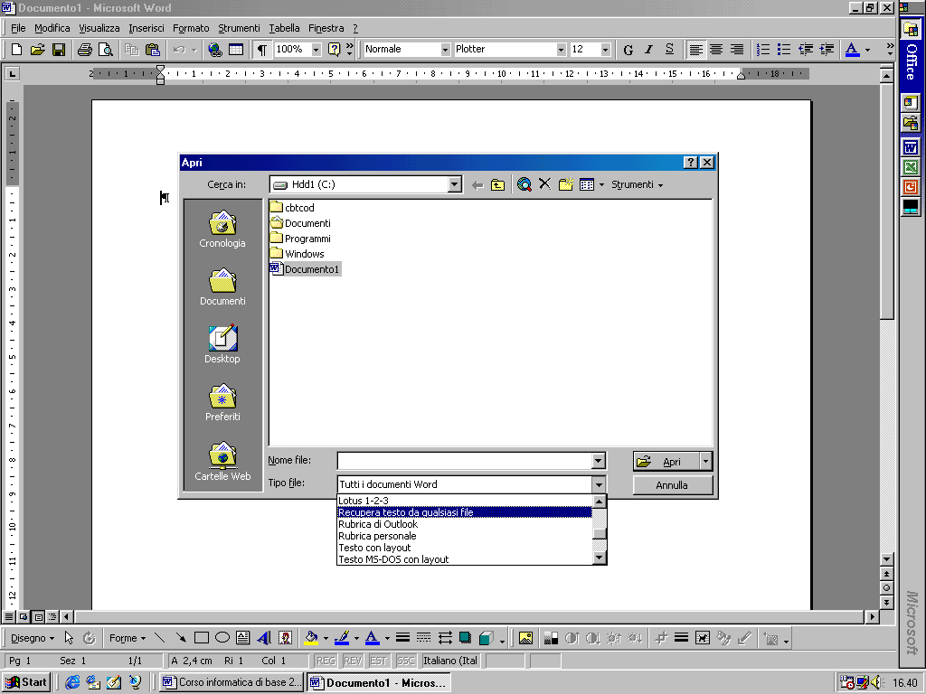
- Aprire il documento.

Informazioni sulla denominazione dei documenti

Utilizzo di nomi di file lunghi
Per semplificare la ricerca dei documenti è possibile utilizzare nomi di file lunghi e descrittivi. Il percorso completo del file, compresi la lettera dell'unità, il nome del server, il percorso della cartella, il nome e l'estensione del file, può contenere fino a 255 caratteri. Per i nomi di file non è possibile utilizzare i seguenti caratteri: barra (/), barra rovesciata (\), segno di maggiore (>), segno di minore (<), asterisco (*), punto interrogativo (?), virgolette ("), linea verticale (|), due punti (:) o punto e virgola (;).

Chiusura di un documento
- Scegliere Chiudi dal menu File.
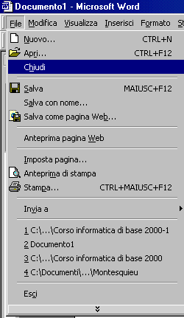
Per chiudere tutti i documenti aperti senza uscire dal programma, tenere premuto MAIUSC, quindi scegliere Chiudi tutto dal menu File.

Ricerca di file
La finestra di dialogo che verrà visualizzata scegliendo Apri dal menu File consente di cercare i file memorizzati sul disco rigido o in rete nei seguenti modi:
- In base al nome del file Se si conosce il nome o parte del nome di un file, è possibile cercare il file immettendo semplici criteri di ricerca e avviando la ricerca.
- In base al testo o alle proprietà del file Per limitare la ricerca, è possibile specificare testo contenuto nel documento oppure alcune proprietà di file. È possibile salvare i criteri di ricerca e utilizzarli in seguito senza doverli immettere di nuovo. In questo modo è possibile eseguire l'operazione più velocemente, in particolar modo se si utilizzano criteri di ricerca complessi.
- In base a una ricerca salvata Se si sono salvate ricerche utilizzate in precedenza, è possibile utilizzarle nuovamente.
- In base a una ricerca salvata e modificata Se si sono salvate ricerche utilizzate in precedenza, è possibile aggiungere, eliminare o modificarne alcuni elementi.

Criteri di ricerca utilizzabili nella casella Nome file
Per trovare il file desiderato, è possibile eseguire le seguenti procedure nella casella Nome file della finestra di dialogo Apri del menu File.
Tipo | Esempio
Nomi di file parziali | Digitare regione per trovare tutti i file i cui nomi includono "regione".
Estensione dei file | Digitare *.txt per trovare i file di testo.
Caratteri jolly | Digitare un punto interrogativo (?) per qualsiasi carattere singolo e un asterisco (*) per qualsiasi numero di caratteri. Per trovare ad esempio solo i nomi di file che terminano in "regione", digitare *regione. Per trovare sia "mare" che "more" digitare m?re.
Il percorso completo | Digitare c: \Finanze casa \ Tasse immobili nel 1995. Se viene inclusa la lettera di un'unità, una risorsa condivisa o una cartella, la posizione verrà automaticamente aggiornata nella casella Cerca in, nella casella Nome file verrà visualizzato solo il nome del file, quindi il file verrà aperto.
Più percorsi | Digitare c: \Finanze casa;c:\Miei documenti di lavoro. Separare i percorsi con un punto e virgola. Verranno visualizzati tutti i file che si trovano in ciascun percorso specificato nella casella Nome file. Nella casella Cerca in tuttavia verrà visualizzato solo il nome del primo percorso specificato nella casella Nome file.
Area Internet | Per collegarsi a Internet o alla Intranet aziendale digitare l'URL (solo FTP e HTTP), ad esempio, ftp://ftp.Microsoft®.com/italy o http://www.Microsoft®.com/italy.

Digitazione del testo

Sovrascrittura del testo esistente
- Scegliere Opzioni dal menu Strumenti, quindi fare clic sulla scheda Modifica.
- Per sostituire il testo esistente durante la digitazione, selezionare la casella di controllo Modalità sovrascrittura.
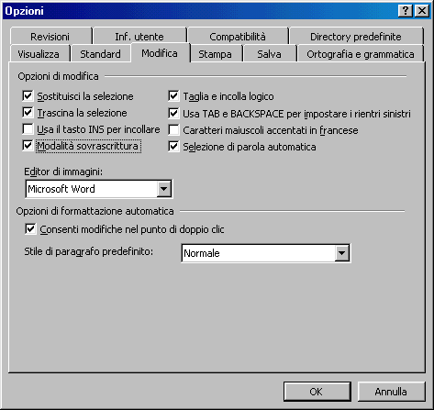
Suggerimento
Per passare rapidamente dalla modalità inserimento alla modalità sovrascrittura fare doppio clic su SSC sulla barra di stato. Quando SSC è inattivo è attivata la modalità inserimento. Quando SSC è in grassetto è attivata la modalità sovrascrittura.

Sostituzione del testo selezionato durante la digitazione
- Scegliere Opzioni dal menu Strumenti, quindi fare clic sulla scheda Modifica.
- Selezionare la casella di controllo Sostituisci la selezione.

Metodi per inserire simboli e caratteri speciali

Selezione da un elenco di simboli e caratteri
La finestra di dialogo Simbolo contiene l'elenco completo dei simboli e dei caratteri che possono essere inseriti in un documento.

- Inserimento di un simbolo
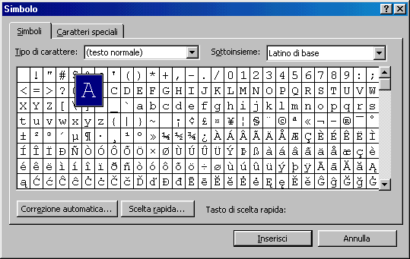
È possibile inserire simboli quali ¼ e ©. I simboli disponibili variano a seconda dei tipi di carattere installati. Il tipo di carattere predefinito per i simboli (testo normale), ad esempio, comprende frazioni (¼), caratteri internazionali (Ç, ë) e simboli internazionali di valuta (£, ¥). Il tipo di carattere predefinito Symbol comprende frecce, punti elenco e simboli scientifici. È anche possibile utilizzare tipi di carattere aggiuntivi per simboli, quali Wingdings, che comprendono anche simboli decorativi.
- Inserimento di un carattere speciale
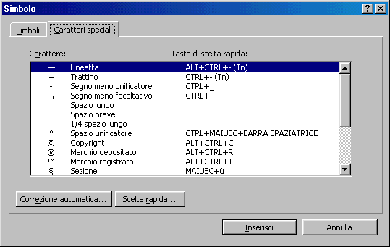
L'aspetto del testo può essere migliorato inserendo caratteri speciali, quali lineette (—), puntini di sospensione (…) e spazi unificatori.

Cenni su Doppio clic e modifica

Definizione di Doppio clic e modifica
È possibile utilizzare la caratteristica Doppio clic e modifica per inserire rapidamente testo, grafica, tabelle o altri elementi in un'area vuota di un documento. È sufficiente fare doppio clic su un'area vuota, affinché Doppio clic e modifica applichi la formattazione necessaria per posizionare l'elemento nel punto in cui si è fatto doppio clic. Ad esempio, per creare una pagina del titolo, fare doppio clic nel centro di una pagina vuota e digitare il titolo centrato, quindi fare doppio clic sul margine inferiore destro della pagina e digitare il nome dell'autore allineato a destra.

Quali aree vuote è possibile utilizzare con Doppio clic e modifica
È possibile inserire gli elementi nella maggior parte delle aree vuote di un documento. Ad esempio, si può inserire della grafica sotto la fine del documento; non è necessario premere INVIO per aggiungere righe vuote. È inoltre possibile digitare il testo a destra di un paragrafo esistente senza dover aggiungere manualmente una tabulazione.
Doppio clic e modifica non è disponibile nelle aree seguenti: colonne multiple, elenchi puntati e numerati, di fianco ad oggetti mobili, a sinistra o a destra di immagini con testo a capo sopra e sotto, a sinistra o a destra dei rientri. Inoltre non è disponibile nelle visualizzazioni seguenti: normale, struttura e anteprima di stampa

Come controllare la formattazione applicata da Doppio clic e modifica
È possibile controllare sia la formattazione dei paragrafi che gli stili:
Formattazione dei paragrafi
Per sapere quale formattazione verrà applicata da Doppio clic e modifica quando si fa doppio clic, osservare il puntatore di Doppio clic e modifica. Quando lo si sposta in una specifica "area" di formattazione, la forma assunta indica quale formattazione verrà applicata: una tabulazione allineata a sinistra, al centro o a destra; un rientro sinistro; il testo a capo a sinistra o a destra. Ad esempio, se si posiziona il puntatore al centro della pagina, la forma indica che l'elemento verrà centrato.
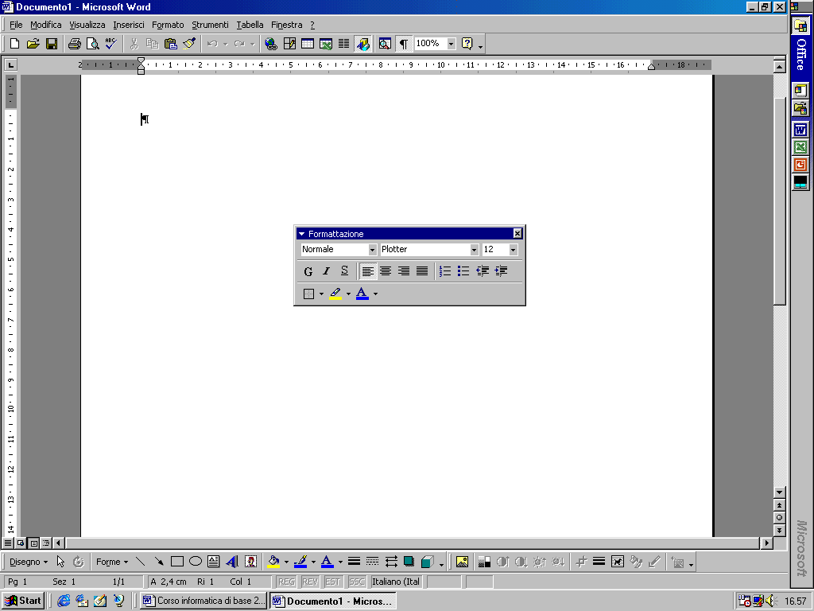
Se si desidera sapere quale formattazione viene applicata a un elemento esistente dalla caratteristica Doppio clic e modifica, è possibile utilizzare la barra degli strumenti Formattazione per visualizzare le impostazioni di allineamento. È inoltre possibile utilizzare il righello orizzontale per visualizzare i rientri e le tabulazioni. Per vedere i caratteri di tabulazione del documento, attivare la formattazione.
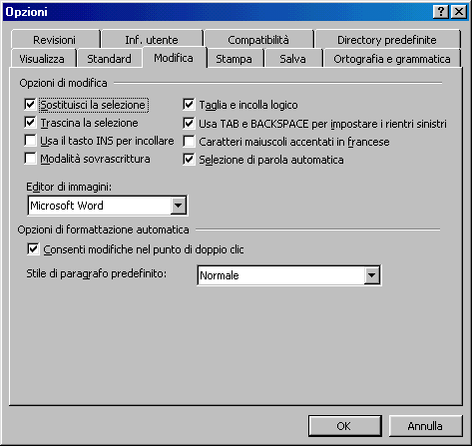
Stili
Quando si inserisce un elemento sotto un paragrafo esistente, Doppio clic e modifica formatta l'elemento con lo stile di paragrafo predefinito specificato sulla scheda Modifica. Per aprirla, scegliere il comando Opzioni dal menu Strumenti. Se si desidera applicare uno stile diverso ai nuovi elementi, è possibile specificare lo stile di paragrafo predefinito.

Spostamenti in un documento

Scorrimento di un documento
È possibile scorrere un documento tramite il mouse o la tastiera. Se si divide la finestra del documento, si possono visualizzare e scorrere contemporaneamente due parti diverse dello stesso documento.

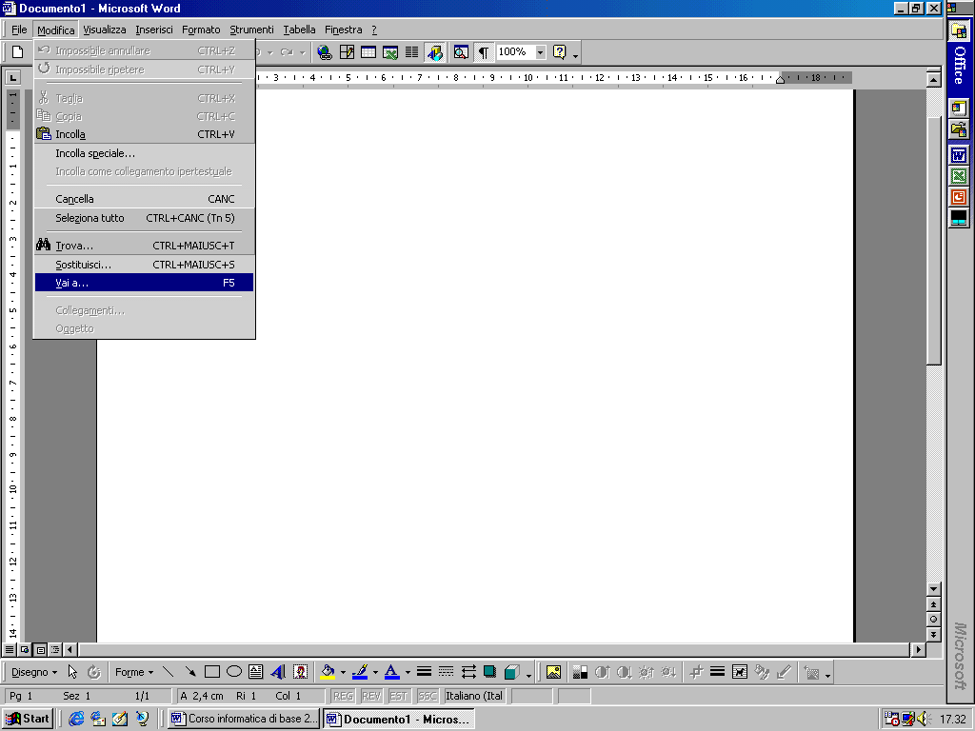
Posizionarsi su uno specifico elemento
Per posizionarsi direttamente su una specifica pagina o tabella o su un altro elemento è possibile utilizzare il comando Vai a. È possibile anche utilizzare la funzione di selezione dell'oggetto da sfogliare per spostarsi sul precedente o successivo oggetto dello stesso tipo. È possibile inoltre tornare rapidamente a una precedente posizione di elaborazione del testo. Se si desidera cercare un testo specifico, utilizzare il comando Trova.

Mappa documento
La Mappa documento è un riquadro in cui sono visualizzati i titoli del documento. È possibile utilizzare la Mappa documento per spostarsi rapidamente all'interno del documento mantenendone una visione globale. Facendo clic su un titolo contenuto nella Mappa documento, si passerà automaticamente all'intestazione corrispondente nel documento che verrà visualizzata nella parte superiore della finestra ed evidenziata nella Mappa documento.
La Mappa documento differisce da un sommario in una pagina Web con frame. Utilizzare la Mappa documento per leggere un documento su schermo in Word. È possibile visualizzare o nascondere la Mappa documento in qualsiasi momento. Creare un sommario in una pagina con frame se si desidera che il documento venga visualizzato in linea in un browser Web o in Word

Mostrare o nascondere la Mappa documento
- Fare clic su Mappa documento
Suggerimento
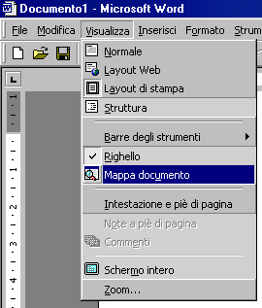
Per chiudere la Mappa documento, fare doppio clic sulla barra di ridimensionamento sul lato destro del riquadro.

Selezione di testo e grafica
Per selezionare il testo e la grafica è possibile utilizzare il mouse o la tastiera. Sono inoltre disponibili metodi per la selezione di elementi di una tabella, disegni o testo nella visualizzazione Struttura.

Selezione di testo e grafica con il mouse
Per selezionare | Procedura
Una quantità qualsiasi di testo | Trascinare il puntatore del mouse sul testo che si desidera selezionare.
Una parola | Fare doppio clic sulla parola.
Un elemento grafico | Fare clic sull'elemento grafico.
Una riga di testo | Spostare il puntatore del mouse a sinistra della riga finché non si trasforma in una freccia rivolta a destra, quindi fare clic.
Più righe di testo | Spostare il puntatore del mouse a sinistra delle righe finché non si trasforma in una freccia rivolta a destra, quindi trascinare verso l'alto o verso il basso.
Una frase | Tenere premuto CTRL, quindi fare clic in un punto qualsiasi della frase.
Un paragrafo | Spostare il puntatore del mouse a sinistra del paragrafo finché non si trasforma in una freccia rivolta a destra, quindi fare doppio clic. In alternativa, fare triplo clic in un punto qualsiasi del paragrafo.
Più paragrafi | Spostare il puntatore del mouse a sinistra dei paragrafi finché non si trasforma in una freccia rivolta a destra, fare doppio clic, quindi trascinare verso l'alto o verso il basso.
Un blocco di testo | Fare clic all'inizio della selezione, scorrere fino alla fine della selezione, quindi tenendo premuto MAIUSC fare clic.
Un intero documento | Spostare il puntatore del mouse a sinistra del testo del documento in un punto qualsiasi finché non si trasforma in una freccia rivolta a destra, quindi fare triplo clic.
Intestazioni e piè di pagina | In visualizzazione Normale scegliere Intestazione e Piè di pagina dal menu Visualizza. In visualizzazione Layout di pagina, fare doppio clic sul testo inattivo dell'intestazione o del piè di pagina, quindi spostare il puntatore del mouse a sinistra dell'intestazione o del piè di pagina finché non si trasforma in una freccia rivolta a destra e fare triplo clic.
Commenti, note a piè di pagina e note di chiusura | Fare clic nel riquadro, spostare il puntatore del mouse a sinistra del testo finché non si trasforma in una freccia rivolta a destra, quindi fare triplo clic.
Un blocco verticale di testo, a eccezione del testo contenuto nella cella di una tabella | Tenendo premuto ALT, trascinare il puntatore del mouse sul testo.

Eliminazione di testo ed elementi grafici
Premere | Per
BACKSPACE | Eliminare il carattere a sinistra del punto di inserimento
CTRL+BACKSPACE | Eliminare la parola a sinistra del punto di inserimento
CANC | Eliminare il carattere a destra del punto di inserimento
CTRL+CANC | Eliminare la parola a destra del punto di inserimento
CTRL+X | Tagliare il testo selezionato e inserirlo negli Appunti
CTRL+Z | Annullare l'ultima operazione
CTRL+F3 | Tagliare e inserire nel Raccoglitore

- Modifica ordinamento del testo

Correzione automatica di errori di battitura e di ortografia

La funzione correzione automatica
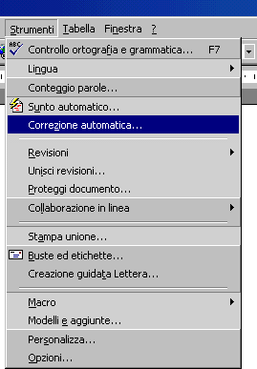
È possibile utilizzare la funzione di correzione automatica per rilevare e correggere automaticamente gli errori di battitura, le parole con errori di ortografia, gli errori grammaticali e l'utilizzo errato delle maiuscole. Se ad esempio si digita uon e uno spazio, tramite la correzione automatica la parola viene sostituita con "uno". È inoltre possibile utilizzare la correzione automatica per inserire rapidamente testo, grafica o simboli. Ad esempio, digitare (c) per inserire ©, oppure ac per inserire "Acme Corporation."

Utilizzo della correzione automatica per correggere gli errori durante la digitazione
Per utilizzare la correzione automatica, è necessario dapprima attivare o disattivare le seguenti opzioni di correzione automatica:
- Opzioni relative alle lettere maiuscole La correzione automatica può essere impostata in modo che, ad esempio, la prima parola di ogni frase o i nomi dei giorni della settimana abbiano l'iniziale maiuscola.
- Voci di correzione automatica
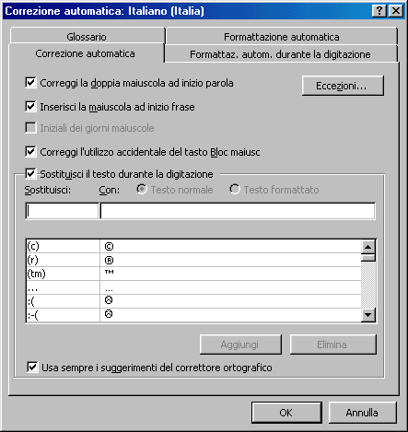
La correzione automatica può utilizzare un elenco di correzioni incorporate, dette voci di correzione automatica, per rilevare e correggere gli errori di battitura, le parole con errori di ortografia, gli errori ortografici e i simboli comuni. È possibile aggiungere facilmente le voci di correzione automatica o rimuovere quelle non desiderate.
- Correzioni ortografiche Per un controllo ortografico avanzato, la correzione automatica può utilizzare correzioni generate dal dizionario principale del correttore ortografico, oltre all'elenco incorporato di correzioni.
Dopo aver impostato le opzioni di correzione automatica, digitare il testo che si desidera correggere, seguito da uno spazio o da altro simbolo di punteggiatura.

Utilizzo della correzione automatica per correggere gli errori in un'altra lingua
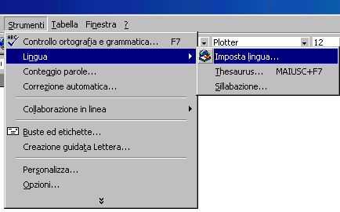
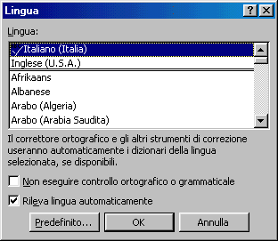
Per utilizzare la correzione automatica in un'altra lingua, è necessario verificare che la modifica per la lingua sia abilitata, quindi disporre del relativo elenco di voci incorporate di correzione automatica. Se si desidera che la correzione automatica utilizzi le correzioni generate dal correttore ortografico, verificare inoltre di aver installato gli strumenti di correzione per la lingua. In seguito, la lingua utilizzata nei documenti verrà rilevata automaticamente e verranno utilizzati l'elenco di correzione automatica e gli strumenti di correzione appropriati.

Aggiunta o modifica delle voci di correzione automatica
Se l'elenco incorporato delle voci di correzione automatica non contiene le correzioni desiderate, è possibile aggiungere o modificare facilmente le voci di correzione automatica. La procedura varia leggermente, a seconda che si desideri correggere un errore di battitura oppure inserire testo o grafica. Se si desidera utilizzare le voci di correzione automatica per correggere gli errori ortografici, vi è un metodo veloce per aggiungere tali voci durante il controllo ortografico.

Impedire che la correzione automatica apporti correzioni specifiche
Per personalizzare il funzionamento della correzione automatica, è possibile attivarne o disattivarne le opzioni, oppure modificare le voci di correzione automatica. Per le opzioni relative all'utilizzo delle maiuscole e al correttore ortografico, è inoltre possibile creare un "elenco delle eccezioni" in cui vengono specificate le correzioni che non si desidera effettuare in modo automatico. Ad esempio, è possibile impostare la correzione in modo che le eventuali parole digitate dopo l'abbreviazione "es." non inizino automaticamente con la maiuscola.

Controllo ortografico e grammaticale

Esecuzione automatica del controllo ortografico e grammaticale durante la digitazione
- Attivazione del controllo ortografico e grammaticale automatico.
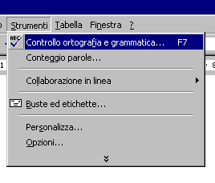
- Per avviare il controllo ortografico e grammaticale digitare del testo nel documento.
Durante il controllo ortografico e grammaticale verranno utilizzate delle linee rosse ondulate per indicare possibili errori di ortografia e delle linee verdi ondulate per indicare possibili errori grammaticali.
- Effettuare una delle seguenti operazioni:
    - Per scegliere l'errore da correggere, fare clic con il pulsante destro del mouse su una parola sottolineata con una linea ondulata.
    - Per passare all'errore successivo, fare doppio clic sull'icona Stato di ortografia e grammatica sulla barra di stato.
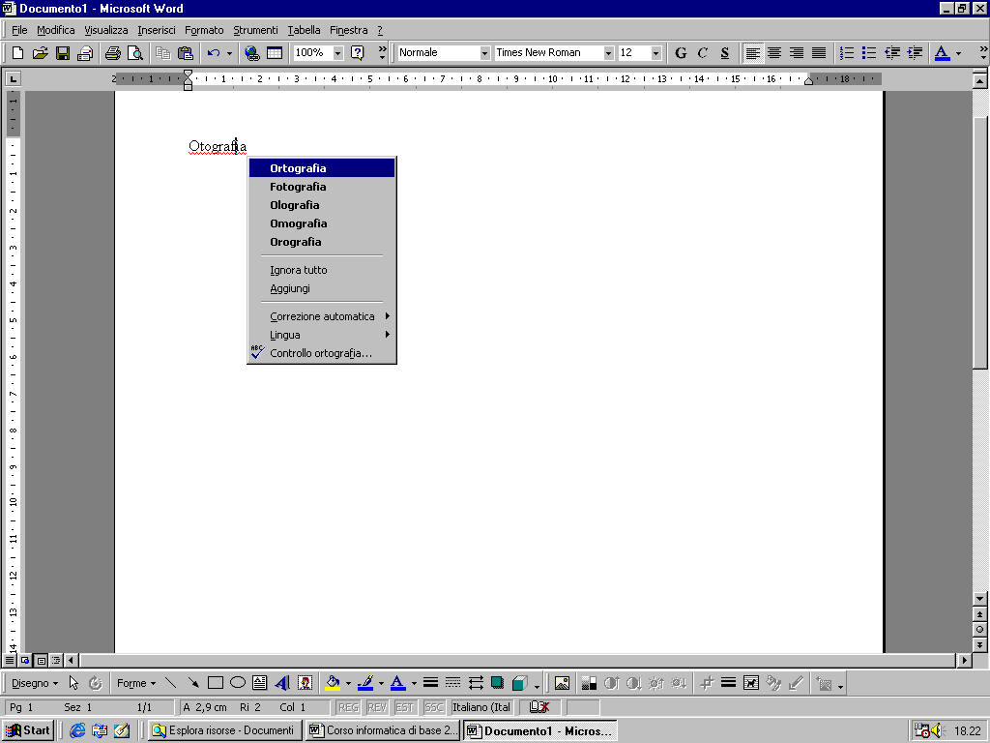
- Dal menu di scelta rapida, effettuare una delle seguenti operazioni:

  - Fare clic sulla correzione ortografica o grammaticale che si desidera effettuare.
  - Se si sta correggendo un errore di ortografia, fare clic su Ortografia per utilizzare opzioni aggiuntive per l'ortografia.
  - Se si sta correggendo un errore di grammatica, fare clic su Grammatica per utilizzare opzioni aggiuntive per la grammatica, oppure fare clic su Informazioni sulla frase per ottenere informazioni dettagliate sull'errore.

Controllo simultaneo di ortografia e grammatica
- In base all'impostazione predefinita in Microsoft® Word vengono controllate sia l'ortografia sia la grammatica. Se si desidera controllare solo l'ortografia, scegliere Opzioni dal menu Strumenti, fare clic sulla scheda Ortografia e grammatica e deselezionare la casella Controllo grammaticale ed ortografico. Quindi fare clic su OK.
- Scegliere Controllo ortografia e grammatica dalla barra degli strumenti Standard.
- Se viene individuato un possibile errore di ortografia o di grammatica, assicurarsi che le modifiche vengano effettuate nella finestra di dialogo Controllo ortografia.

Impostazione delle opzioni ortografiche
- Scegliere Opzioni dal menu Strumenti, quindi fare clic sulla scheda Ortografia e grammatica.
- Selezionare le opzioni desiderate.
Per informazioni della Guida su un'opzione, fare clic sul punto interrogativo, quindi sull'opzione

Visualizzare o nascondere le sottolineature ondulate utilizzate dal controllo ortografico e grammaticale automatico
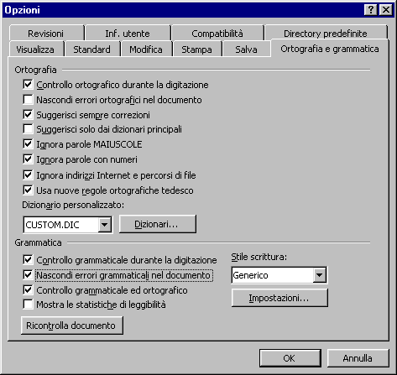
- Scegliere Opzioni dal menu Strumenti, quindi fare clic sulla scheda Ortografia e grammatica.
- Verificare che le caselle di controllo Controllo ortografico durante la digitazione e/o Controllo grammaticale durante la digitazione siano selezionate.
- Effettuare una o più delle seguenti operazioni:
- Per visualizzare o nascondere le sottolineature per gli errori ortografici, selezionare o deselezionare la casella di controllo Nascondi errori ortografici nel documento.
- Per visualizzare o nascondere le sottolineature per gli errori grammaticali, selezionare o deselezionare la casella di controllo Nascondi errori grammaticali nel documento.

- Elementi generali di formattazione

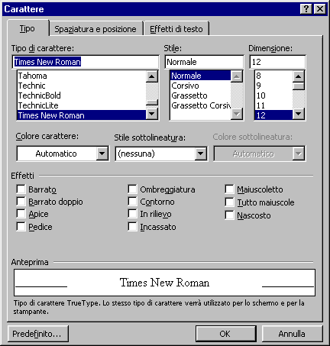
Modifica dell'aspetto del testo tramite la formattazione dei caratteri
Per applicare la formattazione di carattere a una singola parola, selezionare la parola. Per applicare la formattazione di carattere a più parole o a pochi caratteri all'interno di una parola, selezionare il testo che si desidera modificare.

Modifica del tipo di carattere di testo o numeri
- Selezionare il testo che si desidera modificare.
- Sulla barra degli strumenti Formattazione, scegliere un nome del carattere nella casella Tipo di Carattere

Impostazione del tipo di carattere predefinito
- Se il documento contiene già del testo formattato con le proprietà che si desidera utilizzare, selezionare il testo.
- Scegliere Carattere dal menu Formato.
- Selezionare le opzioni che si desidera applicare al carattere predefinito. Se al passaggio 1 è stato selezionato del testo, le proprietà desiderate verranno visualizzate nella finestra di dialogo.
- Fare clic su Predefinito.
Nei documenti nuovi verranno utilizzate le impostazioni selezionate per il tipo di carattere.
Suggerimenti
- Nelle versioni precedenti di Microsoft® Word in base all'impostazione predefinita venivano utilizzati i caratteri Times New Roman a 10 punti. Per una maggiore leggibilità, in Word 2000 il carattere predefinito è Times New Roman a 12 punti. Se tuttavia il documento aperto in Word 2000 è stato creato con una versione precedente di Word verrà mantenuta la dimensione del carattere predefinito della versione precedente, ossia 10 punti.

Modifica della dimensione di testo o numeri
- Selezionare il testo che si desidera modificare.
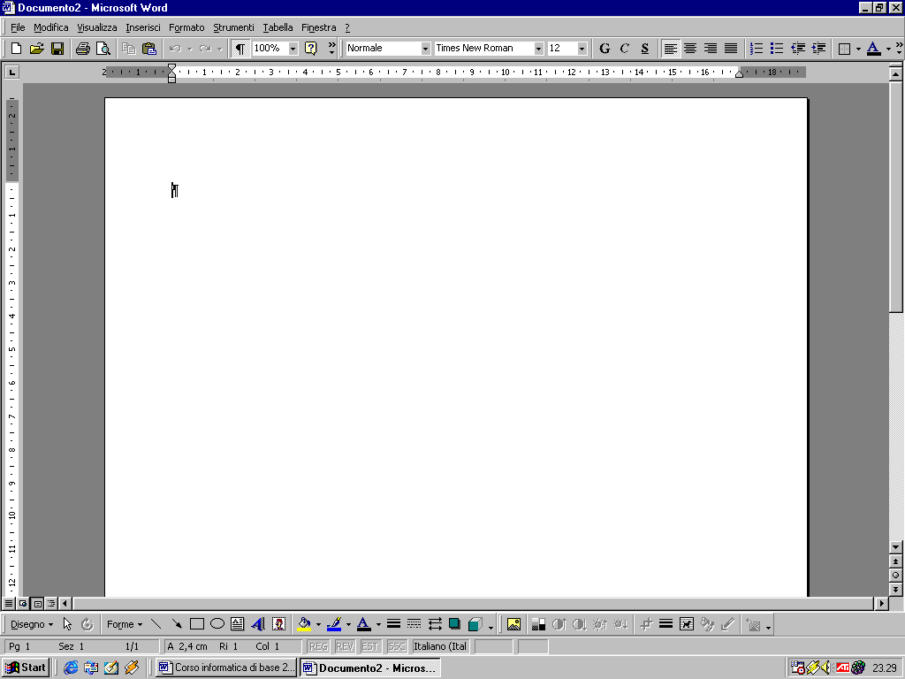
- Nella barra degli strumenti Formattazione, scegliere una dimensione per il carattere nella casella Dimensione carattere

Creazione di un capolettera
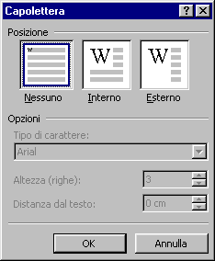
- Fare clic nel paragrafo che si desidera iniziare con un capolettera.
È necessario che il paragrafo contenga del testo.
- Scegliere Capolettera dal menu Formato.
- Fare clic su Interno oppure su Esterno.
- Selezionare tutte le opzioni desiderate.

Rimozione di un capolettera
- Fare clic nel paragrafo che contiene un capolettera.
- Scegliere Capolettera dal menu Formato.
- Fare clic su Nessuno

Aggiunta del formato sottolineato di base
- Selezionare il testo che si desidera modificare.
- Fare clic su Sottolineato nella barra degli strumenti Formattazione
Queste considerazioni sono valide anche per la formattazione del carattere in Corsivo o Grassetto, i comandi si trovano anch’essi sulla barra degli strumenti Formattazione.

Applicazione della formattazione a rilievo, in bassorilievo, evidenziata o ombreggiata
- Selezionare il testo che si desidera modificare.
- Scegliere Carattere dal menu Formato, quindi la scheda Tipo.
- Nella casella di gruppo Effetti selezionare le opzioni desiderate.

Modifica del colore di testo e numeri
- Selezionare il testo che si desidera modificare.
- Effettuare una delle seguenti operazioni:
Per applicare il colore che si è utilizzato più di recente nel testo, fare clic su Colore carattere nella barra degli strumenti Formattazione.
Per applicare un colore diverso, fare clic sulla freccia accanto al pulsante Colore carattere, quindi selezionare il colore desiderato.

Applicazione del formato maiuscolo al testo

Modifica di maiuscole e minuscole nel testo
- Selezionare il testo che si desidera modificare.
- Scegliere Maiuscole/minuscole dal menu Formato.
- Fare clic sul tipo di combinazione di maiuscole/minuscole desiderato.

Modifica della spaziatura tra i caratteri
- Selezionare il testo che si desidera modificare.
- Scegliere Carattere dal menu Formato, quindi la scheda Spaziatura e posizione.
- Effettuare una delle seguenti operazioni:
Per espandere o ridurre lo spazio in modo uniforme tra tutti i caratteri selezionati, scegliere Espansa o Ridotta nella casella Spaziatura e quindi specificare la spaziatura desiderata tra i caratteri nella casella Di.
Nota
Le opzioni Espansa e Ridotta modificano in modo uniforme la spaziatura fra tutte le lettere selezionate. La crenatura consente di adeguare la spaziatura fra determinate coppie di lettere

Informazioni sul testo animato
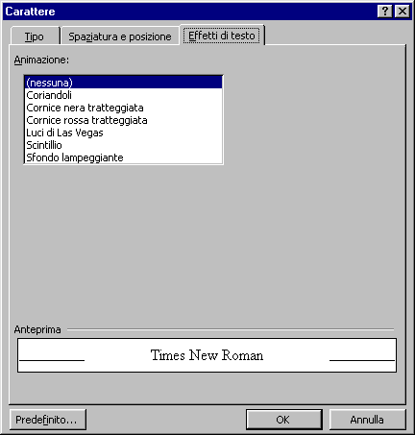
Per evidenziare o abbellire un documento, è possibile aggiungere un testo animato. In Microsoft® Word è disponibile una vasta gamma di animazioni incorporate, come ad esempio i Coriandoli. L'animazione del testo è molto efficace nei documenti che devono essere visualizzati sullo schermo, mentre in un documento stampato l'animazione viene riprodotta come testo normale. L'animazione applicata, ad esempio, al titolo di un promemoria di posta elettronica produce un effetto visivo che non può essere riprodotto nell'intestazione di un rapporto stampato.
Per visualizzare le animazioni del testo in una pagina Web occorre innanzi tutto salvare il documento nel formato Word e quindi creare un collegamento ipertestuale dalla pagina Web al documento. Se il documento viene salvato come pagina Web, quando lo si apre con un browser il testo animato non verrà visualizzato.
Poiché il testo animato può distrarre i lettori, si consiglia di usarlo con parsimonia. È possibile rimuovere l'animazione dal testo. Se non si desidera visualizzare il testo animato in un documento è possibile nascondere l'animazione.

Creazione di testo animato
- Selezionare il testo in cui si desidera creare l'animazione.
- Scegliere Carattere dal menu Formato, quindi la scheda Effetti di testo.
- Fare clic sull'effetto desiderato nella casella Animazione.
Per le informazioni della Guida su un'opzione, fare clic sul punto interrogativo, quindi sull'opzione.
Note
È possibile applicare un solo effetto di animazione alla volta

Informazioni sull'allineamento, la posizione e la spaziatura dei paragrafi

Definizione di paragrafo
In Microsoft® Word per paragrafo si intende un'unità distinta di informazioni con specifiche caratteristiche di formattazione quali l'allineamento, la spaziatura e gli stili. Ciascun paragrafo è seguito da un segno di paragrafo. La scelta della formattazione dei paragrafi di un documento dipende dalle finalità del documento e dall'aspetto che si desidera ottenere. I paragrafi di uno stesso documento verranno spesso formattati in modo diverso. Se ad esempio si sta scrivendo una relazione finale, si potrà creare una pagina del titolo contenente un paragrafo con il titolo centrato e altri paragrafi posizionati in fondo alla pagina con il nome e la data allineati a destra. I paragrafi del corpo della relazione potranno essere allineati a sinistra, con interlinea doppia. Nella relazione sarà anche possibile inserire intestazioni, piè di pagina, note a piè di pagina e note di chiusura formattate come paragrafi separati.

Scopo del segno di paragrafo
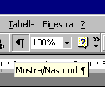
Quando si apre un nuovo documento vuoto e si fa clic su Mostra/Nascondi sulla barra degli strumenti Standard, viene visualizzato il punto di inserimento seguito da un segno di paragrafo. Il segno di paragrafo contiene tutte le informazioni sulla formattazione del primo paragrafo. Per cambiare la formattazione è possibile selezionare il segno di paragrafo e modificarne gli attributi di formattazione prima di cominciare a digitare il documento oppure digitare il testo, selezionarlo insieme al segno di paragrafo, quindi modificare la formattazione del testo.
Quando si preme INVIO per completare un paragrafo e cominciarne un altro, il nuovo paragrafo avrà le stesse caratteristiche di quello precedente. Se ad esempio si desidera allineare a sinistra e impostare l'interlinea doppia per tutti i paragrafi del corpo del documento, è sufficiente impostare gli attributi per il primo paragrafo. Premendo INVIO la formattazione verrà applicata anche al paragrafo successivo.
Per nascondere o mostrare i segni di paragrafo e gli altri indicatori di formattazione fare clic su Mostra/Nascondi. La visualizzazione dei segni di paragrafo facilita l'individuazione dell'inizio e della fine del paragrafo e consente di selezionare più rapidamente le caratteristiche di formattazione che si desidera modificare.

Posizionamento dei paragrafi sulla pagina
Vi sono diversi fattori che determinano la posizione dei un paragrafo sulla pagina:
- I margini determinano la larghezza complessiva dell'area principale del testo, ossia lo spazio tra il testo e il bordo della pagina.
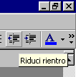
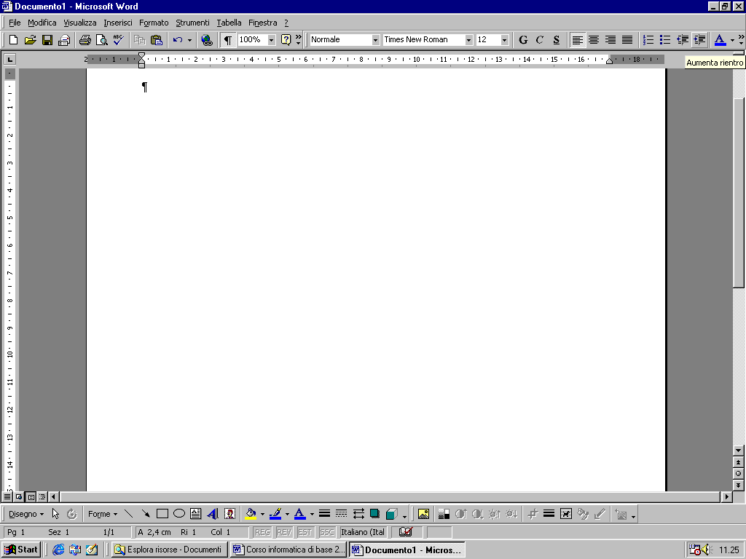
- I rientri determinano la distanza tra il paragrafo e il margine destro o sinistro. All'interno dei margini è possibile aumentare o diminuire i rientri di un paragrafo o di un gruppo di paragrafi utilizzando i pulsanti Aumenta rientro e Riduci rientro nella barra degli strumenti Formattazione. È anche possibile creare un rientro negativo e spostare il paragrafo a sinistra del margine sinistro.
- L'allineamento orizzontale determina l'aspetto e l'orientamento dei bordi del paragrafo: allineato a sinistra, allineato a destra, centrato o giustificato. In un paragrafo allineato a sinistra (l'allineamento più comune), ad esempio, il bordo sinistro del paragrafo è allineato al margine sinistro.
- L'allineamento verticale determina la posizione del paragrafo relativamente ai margini superiore e inferiore. Questa caratteristica può rivelarsi utile durante la creazione di una pagina del titolo, in quanto rende possibile posizionare il testo esattamente al centro della pagina oppure giustificare i paragrafi in modo che il testo sia distribuito in modo uniforme sulla pagina.
È possibile impostare un rientro per la prima riga di un paragrafo in modo da evidenziarla rispetto al resto del paragrafo. È pratica comune creare un rientro per la prima riga con il quale fare rientrare la prima riga di un paragrafo verso l'interno secondo una distanza specificata, ma lasciando immutate le altre righe del paragrafo. È inoltre possibile creare un rientro sporgente, in cui la prima riga del paragrafo non è rientrata, ma lo sono le righe successive.
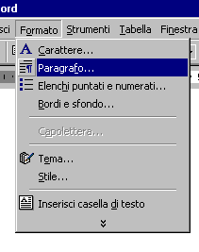
Per impostare i rientri delle singole righe è possibile utilizzare il righello orizzontale, la scheda Rientri e spaziatura (menu Formato, comando Paragrafo) o utilizzare la caratteristica Doppio clic e modifica. Per ulteriori informazioni, vedere Doppio clic e modifica.
Per rientrare il testo è inoltre possibile utilizzare le tabulazioni. Le tabulazioni consentono di formattare rapidamente singole righe di testo, in particolare quando si desidera impostare tabulazioni con caratteri di riempimento. Non è invece consigliabile utilizzare le tabulazioni per creare elementi complessi, quali colonne o tabelle.

Modifica della spaziatura verticale tra le linee o tra i paragrafi
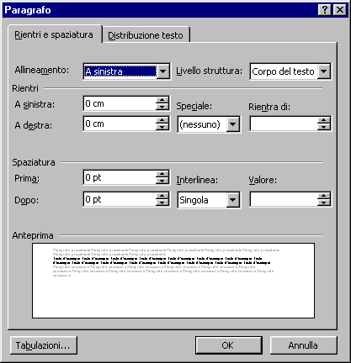
L'interlinea determina la linee del testo di un paragrafo. In base all'impostazione predefinita tra le righe vi è un solo spazio, ossia vi è spazio per il carattere più grande della riga più una piccola quantità di spazio aggiuntivo. Per ulteriori informazioni, vedere opzioni di spaziatura.
La spaziatura dei paragrafi determina la quantità di spazio inserita prima e dopo il paragrafo. Se si desidera evidenziare un paragrafo rispetto agli altri paragrafi della pagina oppure modificare la spaziatura tra più paragrafi, è possibile aumentare lo spazio prima dei paragrafi, dopo i paragrafi o effettuare entrambe le operazioni.
Una volta impostate le opzioni relative alla spaziatura per le righe o i paragrafi, l'impostazione diventerà parte della formattazione del paragrafo e verrà inserita nel segno di paragrafo, analogamente alle altre impostazioni. Così, ad esempio, se si sta lavorando su un paragrafo con spaziatura doppia e si preme INVIO per iniziare un nuovo paragrafo, la formattazione a doppio spazio verrà applicata al paragrafo successivo e anche allo spazio vuoto tra i paragrafi.

Controllo delle interruzioni di paragrafo
Quando il testo raggiunge la fine della pagina, il passaggio alla pagina successiva viene effettuato in modo automatico. In alcuni casi, tuttavia, può essere opportuno mantenere uniti i paragrafi, mantenere unite le righe oppure controllare le righe isolate in una pagina. È infatti possibile che interrompendo il paragrafo o lasciando una riga isolata all'inizio della pagina successiva, il testo perda parte della sua efficacia. In casi come questo è possibile selezionare le opzioni che consentono di mantenere unito il testo del paragrafo.

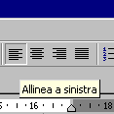
Modifica dell'allineamento orizzontale del testo

Allineamento del testo al margine sinistro
- Selezionare il testo da allineare a sinistra.
- Scegliere Allinea a sinistra sulla barra degli strumenti Formattazione.

Allineamento del testo al margine destro
- Selezionare il testo da allineare al margine destro.
- Scegliere Allinea a destra sulla barra degli strumenti Formattazione.

Giustificazione del testo
- Selezionare il testo da giustificare.
- Scegliere Giustifica sulla barra degli strumenti Formattazione.
Suggerimento
Poiché l'ultima riga di testo di un paragrafo è spesso più corta delle altre, è possibile che non sembri giustificata. Per giustificare l'ultima riga di un paragrafo giustificato, posizionare il punto di inserimento alla fine dell'ultima riga e premere MAIUSC+INVIO. Occorre notare che giustificando una riga di testo molto corta potrebbero essere visualizzati molti spazi vuoti tra le parole.

Modifica dell'allineamento verticale del testo
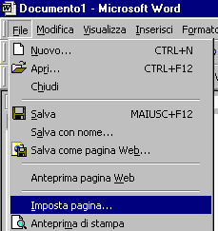
- Scegliere Imposta pagina dal menu File, quindi fare clic sulla scheda Layout.
- Nella casella Allineamento verticale fare clic sull'opzione desiderata.
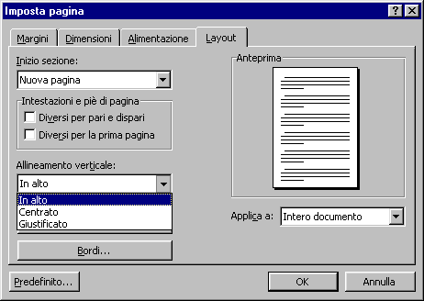

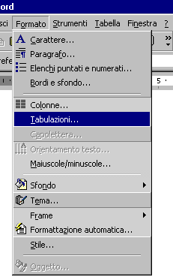
Impostazione delle tabulazioni
- Selezionare i paragrafi in cui si desidera impostare un punto di tabulazione.
- Fare clic sul a sinistra del righello orizzontale finché non viene visualizzato il tipo di tabulazione desiderato.
- Fare clic sul righello orizzontale nel punto in cui si desidera impostare un punto di tabulazione.
Suggerimenti
- Per impostare valori precisi scegliere Tabulazioni dal menu Formato.

Informazioni generali sulle opzioni per la formattazione automatica

Come funziona la formattazione automatica?
La funzione di formattazione automatica consente di formattare rapidamente titoli, elenchi puntati e numerati, bordi, simboli e frazioni. Con Microsoft® Word è inoltre possibile:
- Formattare automaticamente come collegamenti ipertestuali gli indirizzi Internet, di rete e di posta elettronica.
- Applicare lo stile grassetto o corsivo al testo racchiuso tra asterischi (*) o sottolineature (_).
- Sostituire due segni meno (--) con una lineetta (—).
È possibile formattare automaticamente un documento durante la digitazione o dopo averlo completato. Il documento verrà analizzato per determinare il modo in cui i paragrafi vengono utilizzati nel documento, ad esempio come titoli o voci di un elenco numerato, quindi verrà applicato lo stile opportuno.

Metodi per utilizzare la funzione di formattazione automatica
Sono disponibili due metodi per formattare automaticamente un documento. È possibile:
- Formattare automaticamente il testo durante la digitazione. Impostando le opzioni nella scheda Formattazione automatica durante la digitazione, accessibile dal menu Strumenti selezionando il comando Correzione automatica, il testo verrà formattato automaticamente durante la digitazione del documento. Se ad esempio si digita un numero seguito da un punto o da un segno meno e si inserisce una spazio o una tabulazione seguita dal testo, il testo verrà trasformato in un elenco numerato. È possibile scegliere quali modifiche verranno effettuate automaticamente durante la digitazione.
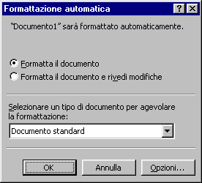
- Formattare un documento automaticamente dopo averlo completato. Se si utilizza la finestra di dialogo Formattazione automatica, accessibile dal menu Formato scegliendo il comando Formattazione automatica, il testo verrà formattato in un unico passaggio. Sarà possibile rivedere le modifiche proposte e accettarle o rifiutarle singolarmente. In entrambi i casi è possibile controllare le modifiche effettuate automaticamente. La funzione di formattazione automatica può anche essere disattivata.

Informazioni sulla formattazione del testo tramite gli stili

Definizione di stile
Uno stile è un insieme di caratteristiche di formattazione che possono essere applicate al testo di un documento per modificarne rapidamente l'aspetto. Tramite gli stili è possibile applicare al testo un intero gruppo di formati con una singola operazione. Se ad esempio si desidera formattare il titolo di una relazione in modo da evidenziarlo, invece di eseguire tre operazioni per formattare il titolo a 16 punti, con il carattere Arial e centrato, è possibile ottenere lo stesso risultato in un solo passaggio applicando lo stile Titolo.
All'avvio di Microsoft® Word, i nuovi documenti vuoti sono basati sul modello Normal e per il testo digitato viene utilizzato lo stile Normale. Ciò significa che al testo digitato vengono assegnati il carattere, la dimensione, l'interlinea, l'allineamento e gli altri formati definiti per lo stile Normale. Lo stile Normale è detto stile di base per il modello Normal, ossia viene utilizzato come componente di base per gli altri stili del modello.
Lo stile Normale non è l'unico stile disponibile nel modello Normal. Gli stili principali vengono visualizzati nell'elenco Stile sulla barra degli strumenti Formattazione. Gli altri stili possono essere visualizzati in anteprima e selezionati nella finestra di dialogo Stile, accessibile scegliendo il comando Stile.

Definizione di stili carattere e paragrafo
Gli stili paragrafo consentono di controllare tutte le caratteristiche che influiscono sull'aspetto di un paragrafo, ad esempio l'allineamento testo, le tabulazioni, l'interlinea, i bordi e anche la formattazione dei caratteri. Se si desidera che al paragrafo siano associate caratteristiche non disponibili in uno stile esistente (ad esempio si desidera un titolo centrato, in grassetto corsivo e in carattere Arial Narrow), è possibile creare un nuovo stile paragrafo.
Gli stili carattere influiscono su alcune caratteristiche del testo selezionato in un paragrafo, quali il carattere e la dimensione o i formati grassetto e corsivo. Ai caratteri di un paragrafo è possibile assegnare uno stile diverso dallo stile del paragrafo, anche quando lo stile paragrafo è stato applicato all'intero paragrafo. Se si desidera formattare nello stesso modo un determinato tipo di parole o frasi e la formattazione desiderata non è disponibile in uno stile esistente, è possibile creare un nuovo stile carattere.

Applicazione di uno stile diverso al testo
Per modificare lo stile del testo è possibile applicare uno stile esistente, detto anche stile predefinito. Se non è disponibile uno stile con le caratteristiche desiderate si potrà creare un nuovo stile da applicare al testo.

Modifica di uno stile
Per modificare rapidamente tutto il testo formattato con uno stile particolare è possibile ridefinire lo stile. Se, ad esempio, i titoli principali di un documento sono formattati con il tipo di carattere Arial 14 punti, allineamento a sinistra e grassetto e in seguito si desidera formattarli a 16 punti, con il tipo di carattere Arial Narrow e centrati, non sarà necessario formattare nuovamente tutti i titoli principali del documento, ma sarà sufficiente modificare le proprietà dello stile. Procedure per la modifica di uno stile
Se si modifica una caratteristica di formattazione dello stile di base di un documento, tutti gli stili basati su di esso verranno modificati conseguentemente.
È anche possibile modificare automaticamente uno stile ovvero fare in modo che le modifiche alla formattazione del testo contenente uno stile vengano rilevate automaticamente e gli stili vengano aggiornati di conseguenza. In seguito all'aggiornamento automatico dello stile, tutto il testo formattato con lo stile verrà aggiornato, in modo da assicurare la corrispondenza con il formato del testo modificato.

Visualizzazione in anteprima e applicazione di stili diversi tramite la Raccolta stili
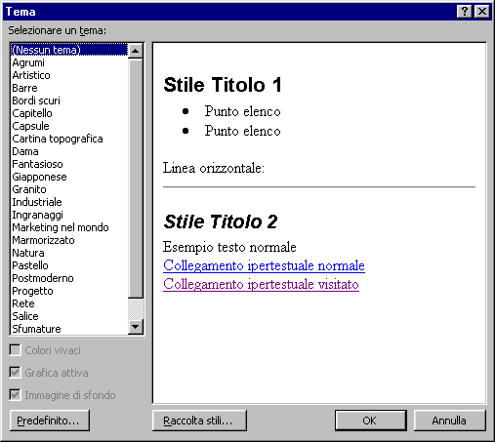
La Raccolta stili consente di visualizzare in anteprima l'intero documento con l'aspetto che assumerebbe applicando gli stili di un modello diverso. Gli stili potranno quindi essere applicati direttamente dalla Raccolta stili. Selezionando un modello nella finestra di dialogo Raccolta stili (menu Formato, comando Tema, pulsante Raccolta stili), verrà visualizzata una finestra di anteprima raffigurante il documento dopo l'applicazione dei nuovi stili. È anche possibile visualizzare esempi di documenti contenenti gli stili del modello selezionato oppure visualizzare l'elenco degli stili utilizzati nel modello.

Spostamento o copia di elementi
È possibile spostare o copiare i seguenti elementi:
- Un elemento in una posizione vicina Per spostare o copiare un elemento in una finestra, trascinarlo. Se si trascina l'elemento oltre la parte visibile della finestra, il documento scorre automaticamente nella stessa direzione.
- Un elemento in una posizione lontana o in un altro documento Spostare o copiare l'elemento negli Appunti di Windows, quindi incollarlo nello stesso documento, in un altro documento o in un'altra applicazione.
- Più elementi È possibile spostare o copiare più elementi negli Appunti di Office, quindi incollarli nello stesso documento, in un altro documento o in un'altra applicazione.
- Un elemento in una tabella
- Un elemento in un'altra applicazione Se entrambe le applicazioni supportano la tecnologia OLE, è possibile trascinare l'elemento da un'applicazione all'altra.

Attivazione e disattivazione del trascinamento della selezione
- Scegliere Opzioni dal menu Strumenti, quindi fare clic sulla scheda Modifica.
- Selezionare o deselezionare la casella di controllo Trascina la selezione.

Raccogliere e incollare più elementi
- In un programma di Microsoft® Office, visualizzare la barra degli strumenti Appunti.
- Se l'elemento che si desidera copiare si trova in un altro programma, passare a tale programma.
- Selezionare l'elemento che si desidera copiare.
- Effettuare una delle seguenti operazioni:
- Fare clic sul pulsante Copia sulla barra degli strumenti Appunti.
- Se la barra degli strumenti Appunti non è visualizzata o non è disponibile, scegliere Copia dal menu Modifica.
- Ripetere i passaggi descritti dal punto 2 al punto 4 per copiare tutti gli elementi desiderati (fino a un massimo di 12)
- In un programma di Office fare clic nel punto in cui si desidera incollare gli elementi.
- Effettuare una delle seguenti operazioni:
- Se si desidera incollare tutti gli elementi, fare clic sul pulsante Incolla tutto sulla barra degli strumenti Appunti.
- Se non si desidera incollare tutti gli elementi o se l'opzione Incolla tutto non è disponibile, è possibile incollare elementi specifici.

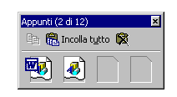
Incollare elementi specifici dagli Appunti di Office
- In un programma di Microsoft® Office, fare clic nel punto in cui si desidera incollare gli elementi.
- Sulla barra degli strumenti Appunti, fare clic sull'icona corrispondente all'elemento che si desidera incollare.
Se la barra degli strumenti Appunti è ancorata, fare clic sul pulsante Elementi e quindi sull'elemento che si desidera incollare.
- Ripetere il passaggio descritto al punto 2 per ogni elemento da incollare.
Suggerimento
Per visualizzare i primi 50 caratteri del testo di un elemento degli Appunti di Office, lasciare il puntatore del mouse sull'icona corrispondente. Se l'elemento è un disegno o un'immagine o non contiene testo, Microsoft® Word visualizza un'etichetta come "Immagine 2", che indica l'ordine in cui l'elemento verrà copiato.

Visualizzazione del contenuto degli Appunti di Office
- Scegliere Barre degli strumenti dal menu Visualizza, quindi fare clic su Appunti.
Se la barra degli strumenti Appunti è ancorata, fare clic su Elementi.

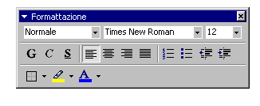
Aggiunta di punti elenco o numerazione
- Selezionare le voci a cui si desidera aggiungere i punti elenco o la numerazione.
- Sulla barra degli strumenti Formattazione, effettuare una delle seguenti operazioni:
Per aggiungere punti elenco, fare clic su Elenchi puntati.
Per aggiungere la numerazione, fare clic su Elenco numerato.
Note
Per creare un elenco puntato o numerato in modo automatico durante la digitazione, digitare 1. oppure * (asterisco), premere BARRA SPAZIATRICE oppure TAB e digitare il testo desiderato. Quando si preme INVIO per aggiungere all'elenco la voce successiva, verrà inserito automaticamente il numero o punto elenco successivo. Per terminare l'elenco premere due volte INVIO. È inoltre possibile terminare l'elenco premendo BACKSPACE per cancellare l'ultimo punto elenco o l'ultimo numero dall'elenco.

Riprendere da capo la numerazione in un elenco numerato
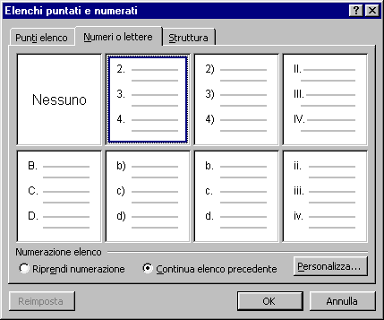
- Nell'elenco numerato, fare clic sulla voce da cui si desidera riprendere la numerazione da 1.
- Dal menu Formato scegliere Elenchi puntati e numerati, quindi fare clic sulla scheda Numeri o lettere.
- Scegliere il formato dell'elenco che corrisponde al formato dell'elenco numerato esistente.
- Selezionare il pulsante di opzione Riprendi numerazione.

Conversione di punti elenco in numeri e viceversa
- Selezionare le voci che si desidera modificare.
- Nella barra degli strumenti Formattazione, fare clic su Elenchi puntati o Elenchi numerati.

Modifica del formato di elenchi puntati e numerati
- Selezionare le voci in cui si desidera modificare i formati dei punti elenco o dei numeri.
- Scegliere Elenchi puntati e numerati dal menu Formato e quindi la scheda corrispondente al tipo di elenco desiderato.
- Fare clic sul formato corrispondente a quello dell'elenco puntato o numerato.
- Fare clic su Personalizza.
- Selezionare le opzioni di formattazione desiderate.
Le modifiche verranno applicate alla selezione successiva di Punti elenco oppure Numerazione nella barra degli strumenti Formattazione.
- Modifica dell’aspetto della pagina

Aggiunta o modifica di un colore o una trama di sfondo
Gli sfondi aggiunti scegliendo il comando Sfondo dal menu Formato vengono visualizzati solo nella visualizzazione Layout Web. Questi sfondi non sono stati creati per essere utilizzati nei documenti stampati.
- Scegliere Sfondo dal menu Formato, quindi fare clic sul colore desiderato o su Altri colori per visualizzare colori aggiuntivi. Per inserire effetti speciali, ad esempio le trame, fare clic su Effetti di riempimento.
- Selezionare le opzioni desiderate.

Utilizzo di un'immagine come sfondo
Gli sfondi aggiunti scegliendo il comando Sfondo dal menu Formato vengono visualizzati solo nella visualizzazione Layout Web. Questi sfondi non sono stati creati per essere utilizzati nei documenti stampati.
- Scegliere Sfondo dal menu Formato, fare clic su Effetti di riempimento e quindi sulla scheda Immagine.
- Fare clic su Seleziona immagine, passare alla cartella contenente l'immagine che si desidera utilizzare e selezionarla, quindi fare clic su Inserisci.

Informazioni generali su intestazioni e piè di pagina
Definizione e utilizzo di intestazioni e piè di pagina
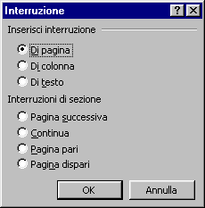
Le intestazioni o i piè di pagina vengono in genere utilizzati nei documenti stampati. È possibile creare intestazioni e piè di pagina contenenti testo o grafica, quali i numeri di pagina, la data oppure il logo di una società, il titolo o il nome file del documento o il nome dell'autore, che vengono stampati rispettivamente nel margine superiore o inferiore di ogni pagina del documento. È possibile utilizzare la stessa intestazione o piè di pagina per tutto il documento oppure solo per una parte. Utilizzare ad esempio intestazioni o piè di pagina univoci per la prima pagina oppure non inserirli del tutto. È inoltre possibile utilizzare intestazioni e piè di pagina differenti su pagine pari o dispari o per parte di un documento.

Creazione di un'intestazione o un piè di pagina
- Scegliere Intestazioni e piè di pagina dal menu Visualizza.
- Per creare un'intestazione, inserire il testo o la grafica nell'area dell'intestazione oppure fare clic su un pulsante della barra degli strumenti Intestazione e piè di pagina.
Per inserire | Fare clic su
Numeri di pagina | Inserisci numero di pagina.
Data corrente | Inserisci data.
Ora corrente | Inserisci ora.
Elementi comuni quali il numero complessivo delle pagine (Pagina 1 di 10), il nome del file, oppure il nome dell'autore | Inserisci voce di glossario, quindi fare clic sull'elemento desiderato.
- Per creare un piè di pagina, fare clic su Alterna intestazione/piè di pagina per passare all'area dell'intestazione o del piè di pagina, quindi ripetere il passaggio 2.
- Al termine fare clic su Chiudi.

Inserimento del numero di capitolo e titolo nell'intestazione o piè di pagina
Per effettuare questa operazione è necessario creare una sezione per ciascun capitolo e ripetere i passaggi per ciascuna sezione. Per ulteriori informazioni sulle modalità per effettuare questa procedura senza utilizzare le sezioni, vedere il suggerimento alla fine della procedura.
- Se ancora non esiste, inserire un'interruzione di sezione nel punto in cui si desidera iniziare una nuova sezione contenente un capitolo diverso.
- Applicare uno stile di titolo predefinito, ad esempio da Titolo 1 a Titolo 9, al titolo e al numero del capitolo.
- Scegliere Intestazione e piè di pagina dal menu Visualizza.
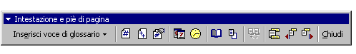
- Se necessario, passare all'intestazione o al piè di pagina che si desidera modificare.
- Nella barra degli strumenti Intestazione e piè di pagina assicurarsi che non sia selezionata l'opzione Come sezione precedente.
- Scegliere Riferimenti incrociati dal menu Inserisci.
- Nella casella Tipo fare clic su Titolo.
- Nella casella Per il titolo fare clic sull'intestazione che contiene il titolo e il numero del capitolo desiderati.
- Fare clic su Inserisci, quindi su Chiudi.
- Ripetere i passaggi da 1 a 8 per tutti i capitoli del documento.

Modifica dei margini della pagina
- Passare alla visualizzazione Layout di stampa.
- Posizionare il puntatore sul limite del margine del righello orizzontale o del righello verticale. Quando il puntatore del mouse diventa una freccia doppia, trascinare il limite del margine.

Selezione dell'orientamento della pagina
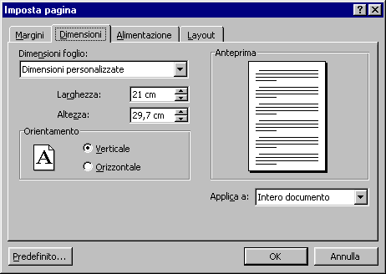
- Scegliere Imposta pagina dal menu File, quindi fare clic sulla scheda Dimensioni.
- Nella casella di gruppo Orientamento scegliere Verticale oppure Orizzontale.

Suggerimento
Per modificare l'orientamento della pagina per parte del documento, selezionare le pagine e quindi scegliere l'orientamento desiderato seguendo la normale procedura. Nella casella Applica a scegliere Testo selezionato. Verranno inserite in modo automatico delle interruzioni di sezione prima e dopo le pagine in cui è stato modificato l'orientamento. Se il documento contiene più sezioni, è possibile fare clic all'interno di una sezione oppure selezionare più sezioni e quindi modificarne l'orientamento.

Selezione del formato della carta
- Scegliere Imposta pagina dal menu File, quindi fare clic sulla scheda Dimensioni.
- Scegliere le dimensioni del foglio desiderate.

Inserimento di un'interruzione di pagina manuale
- Fare clic nel punto in cui si desidera iniziare una nuova pagina.
- Scegliere Interruzione dal menu Inserisci.
- Fare clic su Di pagina.

Inserimento di un'interruzione di sezione
- Fare clic nel punto in cui si desidera inserire un'interruzione di sezione.
- Scegliere Interruzione dal menu Inserisci.
- Nella casella di gruppo Interruzioni di sezione fare clic sull'opzione desiderata.

Modifica del tipo di interruzione di sezione
- Fare clic all'interno della sezione che si desidera modificare.
- Scegliere Imposta pagina dal menu File e quindi selezionare la scheda Layout.
- Nella casella Inizio sezione selezionare l'opzione desiderata.

Inserimento dei numeri di pagina
- Scegliere Numeri di pagina dal menu Inserisci.
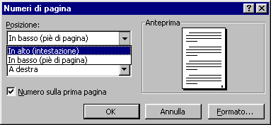
- Nella casella Posizione specificare se si desidera posizionare il numero di pagina nell'intestazione o nel piè di pagina.
- Selezionare le opzioni desiderate.

Inserimento del numero totale di pagine, ad esempio "Pagina 3 di 12"
- Scegliere Intestazione e piè di pagina dal menu Visualizza.
- Se si desidera posizionare i numeri di pagina nella parte inferiore della pagina, fare clic su Alterna intestazione/piè di pagina sulla barra degli strumenti Intestazione e piè di pagina.
- Fare clic su Inserisci voce di glossario sulla barra degli strumenti Intestazione e piè di pagina, quindi fare clic su Pagina X di Y.

Visualizzazione o modifica dei numeri di pagina
Per visualizzare i numeri di pagina, passare alla visualizzazione Layout di stampa. Per modificare i numeri di pagina, è necessario visualizzare l'intestazione o il piè di pagina che li contiene.
- Scegliere Intestazione e piè di pagina dal menu Visualizza.
- Se i numeri di pagina si trovano nella parte inferiore della pagina, fare clic su Alterna intestazione/piè di pagina sulla barra degli strumenti Intestazione e piè di pagina.
- Se i numeri di pagina sono stati inseriti utilizzando il comando Numeri di pagina dal menu Inserisci, ogni numero è racchiuso in una cornice. Per modificare un numero di pagina all'interno di una cornice, fare clic sul numero.
Attorno al frame verrà visualizzato un bordo tratteggiato.
- Selezionare e modificare il numero di pagina.

Posizionamento dei numeri di pagina
- Controllare di aver inserito i numeri di pagina utilizzando il comando Numeri di pagina dal menu Inserisci.
I numeri di pagina verranno inseriti in cornici, che possono essere posizionate in qualsiasi punto della pagina.
- Scegliere Intestazione e piè di pagina dal menu Visualizza.
- Se i numeri di pagina si trovano nella parte inferiore della pagina, fare clic su Alterna intestazione/piè di pagina sulla barra degli strumenti Intestazione e piè di pagina.
- Selezionare la cornice in cui si trova il numero di pagina e trascinarla nel punto desiderato.

Inserimento di numeri di riga
- Passare alla visualizzazione Layout di stampa.
- Effettuare una delle seguenti operazioni:
- Per aggiungere numeri di riga all'intero documento, scegliere Seleziona tutto dal menu Modifica.
- Per aggiungere numeri di riga a parte del documento, selezionare il testo che si desidera numerare.
- Per aggiungere numeri di riga a sezioni esistenti, selezionare la sezione o le sezioni desiderate.
- Scegliere Imposta pagina dal menu File, quindi fare clic sulla scheda Layout.
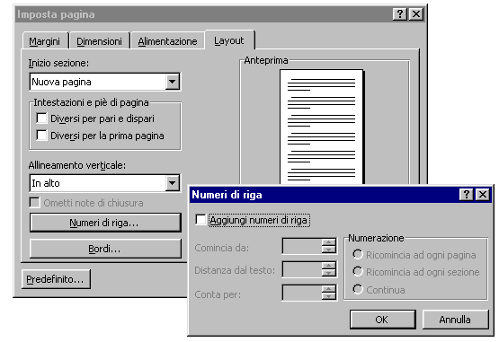
- Per aggiungere numeri di riga a parti di un documento, fare clic su Testo selezionato nella casella Applica a.
- Scegliere Numeri di riga.
- Selezionare la casella di controllo Aggiungi numeri di riga, quindi selezionare le opzioni desiderate

- Stampa di un documento

Stampa di un documento
È possibile stampare il documento attivo facendo clic su Stampa sulla barra degli strumenti Standard. Per vedere come sarà ogni pagina che si desidera stampare, fare clic su Anteprima di stampa sulla barra degli strumenti Standard.
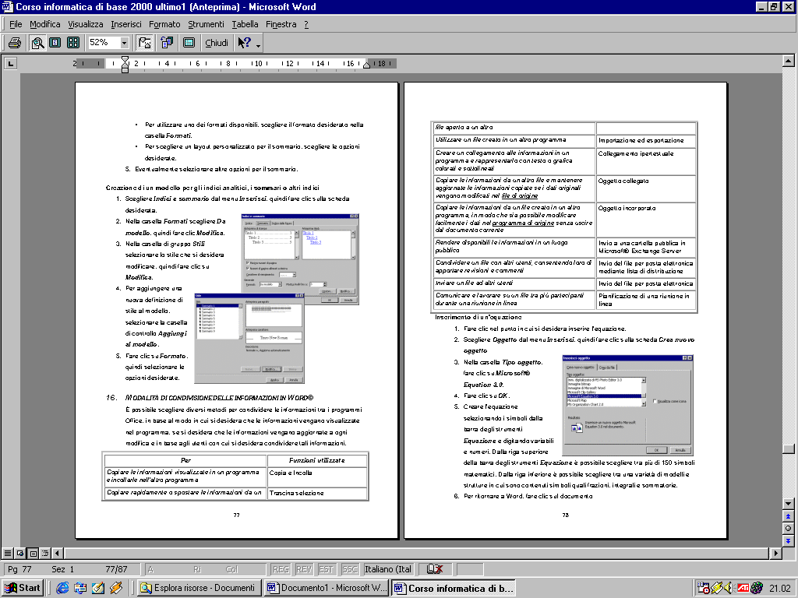

Stampa di copie multiple
Scegliere Stampa dal menu File. Nella casella Numero di copie specificare il numero di copie desiderato.
Nota
Per stampare una copia completa del documento prima che la prima pagina della copia successiva venga stampata, selezionare la casella di controllo Fascicola. Se si desidera stampare tutte le copie della prima pagina e quindi quelle delle pagine che seguono, deselezionare la casella di controllo.

Stampa di pagine e sezioni specifiche
È possibile stampare pagine specifiche, una o più sezioni, oppure un intervallo di pagine in più di una sezione. Scegliere Stampa dal menu File.
Per stampare | Nella casella Pagine, fare clic su Intervallo pagine, quindi
Pagine non contigue | Digitare i numeri delle pagine separati da virgole. Digitare l'intervallo di pagine inserendo un trattino tra i numeri iniziale e finale dell'intervallo.  Per stampare, ad esempio, le pagine 2, 4, 5, 6 e 8, digitare 2,4-6,8
Un intervallo di pagine di una sezione | Digitare pnumero di pagina, snumero di sezione.  Per stampare, ad esempio, da pagina 5 a pagina 7 della sezione 3, digitare p5s3-p7s3
Un'intera sezione | Digitare snumero di sezione.  Digitare, ad esempio, s3
Sezioni non contigue | Digitare i numeri delle sezioni separati da virgole.  Digitare, ad esempio, s3,s5
Un intervallo di pagine di sezioni diverse | Digitare i numeri di pagina e le sezioni che li contengono inserendo un trattino tra i numeri iniziale e finale dell'intervallo.  Digitare, ad esempio, p2s2-p3s5

- Diverse visualizzazioni di un documento di Word©

Visualizzazione layout di stampa
Utilizzare la visualizzazione del layout di stampa per vedere come il testo, la grafica e altri elementi verranno posizionati sulla pagina stampata. Questa visualizzazione è utile per modificare le intestazioni e i piè di pagina, per regolare i margini e per utilizzare le colonne e i disegni

Visualizzazione layout Web
Utilizzare la visualizzazione layout Web per creare un documento o una pagina Web che viene visualizzata sullo schermo. Nella visualizzazione layout Web è possibile visualizzare gli sfondi, il testo viene disposto automaticamente in modo da adattarsi alla finestra e la grafica viene posizionata come in un browser.

Visualizzazione normale
Visualizzazione indicata per digitare, modificare e formattare il testo. Nella visualizzazione normale viene visualizzata la formattazione del testo, ma il layout della pagina è semplificato così da consentire di digitare e modificare rapidamente il testo. Nella visualizzazione normale i limiti della pagina, le intestazioni, le note a piè di pagina, gli sfondi, i disegni e le immagini a cui non è stato associato lo stile In linea con il testo non verranno visualizzati.

Visualizzazione struttura
Utilizzare la visualizzazione struttura per vedere la struttura di un documento e per spostare, copiare e riorganizzare il testo trascinando i titoli. In questa visualizzazione è possibile comprimere un documento per vedere solo i titoli principali, oppure espanderlo per vedere i titoli e il corpo del testo. La visualizzazione struttura facilita l'utilizzo dei documenti master che a loro volta semplificano l'organizzazione e la gestione dei documenti lunghi, quali un rapporto in più parti o un libro composto da più capitoli. Nella visualizzazione struttura non vengono visualizzati i limiti della pagina, le intestazioni e i piè di pagina, la grafica e gli sfondi.

Anteprima pagina Web
Utilizzare la visualizzazione struttura per vedere la struttura di un documento e per spostare, copiare e riorganizzare il testo trascinando i titoli. In questa visualizzazione è possibile comprimere un documento per vedere solo i titoli principali, oppure espanderlo per vedere i titoli e il corpo del testo. La visualizzazione struttura facilita l'utilizzo dei documenti master che a loro volta semplificano l'organizzazione e la gestione dei documenti lunghi, quali un rapporto in più parti o un libro composto da più capitoli. Nella visualizzazione struttura non vengono visualizzati i limiti della pagina, le intestazioni e i piè di pagina, la grafica e gli sfondi.

Anteprima di stampa
Nell'anteprima di stampa è possibile visualizzare più pagine di un documento a dimensioni ridotte. È possibile visualizzare le interruzioni di pagina, il testo nascosto e le filigrane, nonché apportare modifiche al contenuto o alla formattazione prima di stampare il documento.

Appendice

Tasti di scelta rapida
È possibile eseguire rapidamente le operazioni più frequenti utilizzando i tasti di scelta rapida.

Tasti di scelta rapida per testo e grafica

Modificare o ridimensionare il carattere
Premere | Per
CTRL+O | Modificare il tipo di carattere
CTRL+U | Modificare la dimensione del carattere
CTRL+> | Aumentare la dimensione del carattere
CTRL+< | Ridurre la dimensione del carattere
CTRL+> | Aumentare la dimensione del carattere di 1 punto
CTRL+< | Ridurre a dimensione del carattere di 1 punto

Applicare formati di carattere
Premere | Per
CTRL+MAIUSC+D | Modificare la formattazione dei caratteri (comando Carattere, menu Formato)
MAIUSC+F3 | Modificare la combinazione di maiuscole/minuscole
CTRL+E | Formattare tutto in maiuscolo
CTRL+G | Applicare il grassetto
CTRL+S | Applicare la sottolineatura
CTRL+P | Sottolineare le parole ma non gli spazi
CTRL+MAIUSC+D | Applicare la doppia sottolineatura
CTRL+Q | Applicare la formattazione in testo nascosto
CTRL+I | Applicare il corsivo
CTRL+M | Formattare le lettere in maiuscoletto
CTRL+segno uguale | Applicare la formattazione in pedice (spaziatura automatica)
CTRL+segno più | Applicare la formattazione in apice (spaziatura automatica)
CTRL+BARRA SPAZIATRICE | Rimuovere la formattazione manuale dei caratteri
CTRL+MAIUSC+Q | Applicare il tipo di carattere Symbol

Visualizzare e copiare formati di testo
Premere | Per
CTRL+MAIUSC+8 | Visualizzare i caratteri non stampabili
CTRL+MAIUSC+D (quindi fare clic sul testo di cui si desidera rivedere la formattazione) | Rivedere la formattazione del testo
CTRL+MAIUSC+C | Copiare i formati
CTRL+MAIUSC+V | Incollare i formati

Eliminazione di testo ed elementi grafici
Premere | Per
BACKSPACE | Eliminare il carattere a sinistra del punto di inserimento
CTRL+BACKSPACE | Eliminare la parola a sinistra del punto di inserimento
CANC | Eliminare il carattere a destra del punto di inserimento
CTRL+CANC | Eliminare la parola a destra del punto di inserimento
CTRL+X | Tagliare il testo selezionato e inserirlo negli Appunti
CTRL+Z | Annullare l'ultima operazione

Copiare e spostare testo ed elementi grafici
Premere | Per
CTRL+C | Copiare testo o elementi grafici
CTRL+C, CTRL+C | Visualizzare gli Appunti
F2 (quindi spostare il punto di inserimento e premere INVIO) | Spostare testo o elementi grafici
ALT+F3 | Creare una voce di glossario
CTRL+V | Incollare il contenuto degli Appunti
CTRL+MAIUSC+F3 | Incollare il contenuto del Raccoglitore
ALT+MAIUSC+R | Copiare l'intestazione o il piè di pagina utilizzato nella sezione precedente del documento

